TRANSKRIP KURSUS ONLINE TEKNOPLASMA GRATIS G004
22 JULI 2017
“BAGAIMANA BERKONTRIBUSI KE KOMUNITAS FREE SOFTWARE & GNU/LINUX”
DOKUMEN TRANSKRIP INI BERLISENSI CC BY-SA 3.0

Dokumen ini dibuat dengan LibreOffice Writer berformat ODT di atas GNU/Linux

Silabus: https://archive.org/download/mkoteknoplasma/kontribusi-ke-komunitas-freesoftware-gnulinux.odp

Amanat: tolong sebar luaskan transkrip ini dan silabusnya ke seluruh Indonesia semampu Anda

Transkrip ini dibuat oleh peserta:

Thoriq Kemal (kover, 1 halaman)
Agung Permadi (isi, 140 halaman)
digabung dan disetujui oleh Malsasa

Transkrip diedit oleh Gepeng
Ade Malsasa Akbar, [22.07.17 12:53]
Baik, saya langsung mulai perkenalan sebelum jam 13:00 WIB.

Ade Malsasa Akbar, [22.07.17 12:53]
Kepada semua peserta Kursus Online Teknoplasma G004:

Mohamad Aji Trilaksono, [22.07.17 12:54]
Kang, ada peraturan yg perlu ditaati kah selama kelas berlangsung?

Ade Malsasa Akbar, [22.07.17 12:54]
TENTANG TEKNOPLASMA

Kursus ini saya beri nama Kursus Online Teknoplasma yang saya dirikan mulai Mei 2017 kemarin. Kursus ini adalah kursus berbayar dengan topik utama memampukan masyarakat mengoperasikan GNU/Linux & Free Software.

Ade Malsasa Akbar, [22.07.17 12:55]
Adapun kursus gratisnya ialah sampingan dari kursus berbayarnya. Kursus gratis diberi nama berawalan 'G'.

Ade Malsasa Akbar, [22.07.17 12:56]
Kursus berbayarnya sudah terlaksana dan akan dilaksanakan lagi nanti. Jika Anda ingin tahu seperti apa wujudnya, silakan buka https://kursusteknoplasma.wordpress.com/2017/07/12/08062017-kursus-online-teknoplasma-004/.

Ade Malsasa Akbar, [22.07.17 12:56]
Dengan kursus berbayar, saya membantu mereka yang kesulitan memahami GNU/Linux supaya lancar & bisa mengoperasikannya, dan mereka bayar saya sesuai waktu yang saya keluarkan. Itu adil.

Ade Malsasa Akbar, [22.07.17 12:57]
Dengan kursus gratis, saya mengajarkan materi DI LUAR teknis GNU/Linux, lebih tepatnya saya ajarkan prinsip-prinsip free software & komunitas, untuk menolong komunitas itu sendiri + mempromosikan kursus berbayar saya.

Ade Malsasa Akbar, [22.07.17 12:57]
Teknoplasma punya kanal telegram di mana semua pengumuman disebarkan https://t.me/joinchat/AAAAAERAHjOd1xoG_GlOUw.

Ade Malsasa Akbar, [22.07.17 12:58]
Yap, itu ringkasnya mengenai Kursus Online Teknoplasma.

Ade Malsasa Akbar, [22.07.17 12:59]
TENTANG TUTORIAL

Saya selaku pendiri Teknoplasma, telah membuat video-video pemandu belajar GNU/Linux berbahasa Indonesia untuk orang awam. Saya punya 2 kanal YouTube dengan total video sekarang 37 buah:

- Belajar GNU/Linux https://www.youtube.com/channel/UC2rNpFUwgvzOz12dXLP1lVw
- Migrasi ke Ubuntu https://www.youtube.com/channel/UCh5wuLv9dtr16kRHaYnPkBQ

Ade Malsasa Akbar, [22.07.17 13:00]
Silakan semua orang untuk mengunduh, menonton, menyebarluaskan video-video saya.

Ade Malsasa Akbar, [22.07.17 13:02]
Adapun jika Anda tidak bisa download, saya membuka pemesanan DVD berisi semua video panduan saya. Silakan hubungi saya kapan saja atau lihat postingnya di Beranda saya https://web.facebook.com/photo.php?fbid=10209536074740103&set=a.1910711728866.2096792.1274051677&type=3.

Ade Malsasa Akbar, [22.07.17 13:03]
Yap, ringkasnya:

- Jika Anda perlu bimbingan GNU/Linux yang serius, hubungi saya biar diadakan kursus berbayar
- Jika Anda perlu video tutorial dalam DVD, hubungi saya biar saya kirim DVD ke tempat Anda

Ade Malsasa Akbar, [22.07.17 13:04]
Baik, ini perkenalan singkatnya usaha Teknoplasma saya.

Ade Malsasa Akbar, [22.07.17 13:04]
Ada peserta yang ingin bertanya soal perkenalan ini?

SUGI, [22.07.17 13:04]
blm kang

Dindin Hernawan, [22.07.17 13:04]
[In reply to Ade Malsasa Akbar]
Tentang licensi semua video dan artikel

Ade Malsasa Akbar, [22.07.17 13:05]
Video saya sudah berlisensi CC BY-SA. Adapun semua Silabus saya CC BY-SA juga. Transkrip kursus pun CC BY-SA.

Ade Malsasa Akbar, [22.07.17 13:05]
Baik, sudah tidak ada pertanyaan lagi?

Ahmad Nawawi, [22.07.17 13:06]
Visi misi teknoplasma apa akh?

Ade Malsasa Akbar, [22.07.17 13:06]
[In reply to Ahmad Nawawi]
Sudah saya jelaskan lengkap di sini https://kursusteknoplasma.wordpress.com/tentang/.

Ade Malsasa Akbar, [22.07.17 13:06]
Baik, sudah ya?

Ade Malsasa Akbar, [22.07.17 13:07]
Saya mulai materinya. Tunggu sebentar.

Ade Malsasa Akbar, [22.07.17 13:08]
Baik.

Ade Malsasa Akbar, [22.07.17 13:08]
Bismillah.

Ade Malsasa Akbar, [22.07.17 13:08]
Saya mulai materi "Bagaimana Berkontribusi ke Komunitas Free Software & GNU/Linux" dari Kursus G004 Teknoplasma.

Ade Malsasa Akbar, [22.07.17 13:09]
Saya lisensikan seluruh materi saya dalam kursus ini sebagai CC BY-SA 3.0

Ade Malsasa Akbar, [22.07.17 13:09]
Semua peserta, bukalah Silabus Anda masing-masing.

SUGI, [22.07.17 13:09]
okayy

Ade Malsasa Akbar, [22.07.17 13:10]
Sebelum kursus saya lanjutkan, semua peserta harus mengikuti aturan kursus:

Ade Malsasa Akbar, [22.07.17 13:11]
1) Peserta hadir sebagai peserta dan bukan sebagai pemateri, tidak diperkenankan peserta menyela materi yang sedang disampaikan pemateri.

2) Peserta diam ketika pemateri menyampaikan, kecuali pemateri sudah mengizinkan peserta bicara.

3) Peserta harus ikut menjaga ketertiban kursus demi kemaslahatan semua pihak.

Ade Malsasa Akbar, [22.07.17 13:11]
Semua mengerti aturan ini? Yang mengerti angkat tangan.

Mohamad Aji Trilaksono, [22.07.17 13:12]
[ ✊️ Sticker ]

Dindin Hernawan, [22.07.17 13:12]
[In reply to Ade Malsasa Akbar]
👍

SUGI, [22.07.17 13:12]
👍

Abu Zakaria Pandu, [22.07.17 13:12]
✋🏽Siap pak guru,,,

Thoriq Kemal, [22.07.17 13:12]
👆

Irnovi, [22.07.17 13:12]
👨‍💻

Endras Oye, [22.07.17 13:12]
👌

Muhamad Arif, [22.07.17 13:12]
☝️

Agung Permadi, [22.07.17 13:12]
👌🏻

Ahmad Nawawi, [22.07.17 13:12]
👍

Muchamad Yasir, [22.07.17 13:12]
[ 👍 Sticker ]

Ade Malsasa Akbar, [22.07.17 13:12]
Baik, tambah satu aturan lagi:

DILARANG MENGGUNAKAN 'STICKER' DI GRUP INI (karena sangat mengganggu)

Irnovi, [22.07.17 13:13]
kalo emoji?

Muchamad Yasir, [22.07.17 13:13]
maaf mas

Mohamad Aji Trilaksono, [22.07.17 13:13]
Baik kang

Ade Malsasa Akbar, [22.07.17 13:13]
Kembali kepada materi.

Ade Malsasa Akbar, [22.07.17 13:13]
CARA MEMBACA SILABUS:

Ade Malsasa Akbar, [22.07.17 13:14]
1) Baca Slide-nya

Ade Malsasa Akbar, [22.07.17 13:14]
2) Baca Notes-nya

Ade Malsasa Akbar, [22.07.17 13:14]
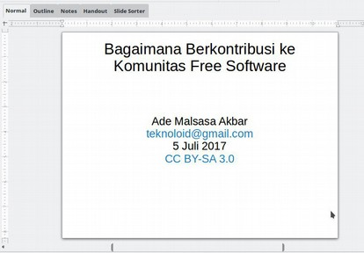
Slide = tab "NORMAL"

Ade Malsasa Akbar, [22.07.17 13:14]
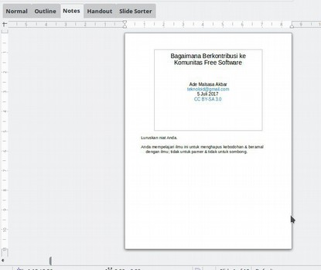
Notes = tab "NOTES"

Ade Malsasa Akbar, [22.07.17 13:15]
Saya meletakkan materi pada Slide sementara referensinya pada Notes. Saya hendak mengajarkan bahwa yang namanya komunitas belajar-mengajar itu mestinya ilmiah, ngomong A harus ada referensinya, ngomong B harus ada referensinya, dan seterusnya.

Agung Permadi, [22.07.17 13:15]
cara ngeliat notesnya gimana kang?

Ade Malsasa Akbar, [22.07.17 13:15]
Baik, langsung kita masuk kepada Silabus.

Ade Malsasa Akbar, [22.07.17 13:16]
Buka Silabus halaman 1.

Ade Malsasa Akbar, [22.07.17 13:16]
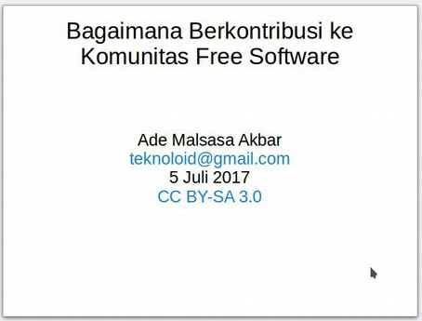
HALAMAN 1

Ade Malsasa Akbar, [22.07.17 13:17]
Judul kursus ini ialah Bagaimana Berkontribusi. Ke mana? Ke komunitas free software. Termasuk, ke komunitas GNU/Linux dan terutama sekali di Indonesia.

Ade Malsasa Akbar, [22.07.17 13:17]
Di situ saya cantumkan email saya nanti biar Anda tahu ke mana mengontak soal kursus ini dan hal terkait.

Ade Malsasa Akbar, [22.07.17 13:17]
5 Juli adalah tanggal dibuatnya Silabus ini.

Ade Malsasa Akbar, [22.07.17 13:18]
Dan CC BY-SA 3.0 ialah lisensi Silabus sehingga Anda memegang kemerdekaan atasnya. Tidak seperti dokumen-dokumen proprietary/nonfree.

Ade Malsasa Akbar, [22.07.17 13:18]
Sekarang buka Notes halaman 1:

Ade Malsasa Akbar, [22.07.17 13:18]
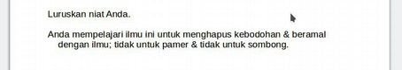
NOTES HALAMAN 1

Ade Malsasa Akbar, [22.07.17 13:18]
Saya salinkan ke sini:

Luruskan niat Anda.

Anda mempelajari ilmu ini untuk menghapus kebodohan & beramal dengan ilmu; tidak untuk pamer & tidak untuk sombong.

Ade Malsasa Akbar, [22.07.17 13:19]
Jadi seriuslah betul-betul dalam belajar di Teknoplasma, dan jangan pernah salah gunakan ilmu untuk kesombongan, meremehkan orang lain, atau mendebat orang-orang bodoh.

Ade Malsasa Akbar, [22.07.17 13:19]
Sekali Anda dapat ilmunya, amalkan.

Ade Malsasa Akbar, [22.07.17 13:19]
Baik, saya lanjut ke halaman 2.

Ade Malsasa Akbar, [22.07.17 13:20]
Buka halaman 2.

Ade Malsasa Akbar, [22.07.17 13:20]
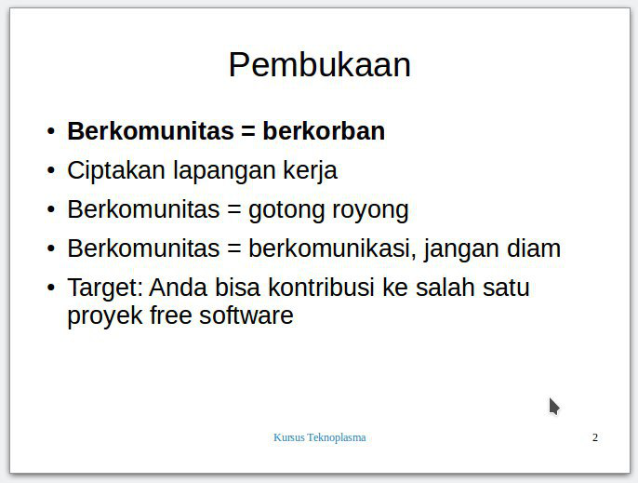
HALAMAN 2

Ade Malsasa Akbar, [22.07.17 13:20]
Pesan paling pertama yang saya sampaikan kepada Anda semua ialah:

berkomunitas itu sama dengan berkorban

Ade Malsasa Akbar, [22.07.17 13:21]
Jika Anda masuk komunitas, itu artinya Anda berikrar "saya sudi berkorban dan saya takkan mengeluh".

Ade Malsasa Akbar, [22.07.17 13:21]
Maka camkan hal ini baik-baik, ingatlah selalu, berkomunitas = berkorban.

Ade Malsasa Akbar, [22.07.17 13:21]
Menginginkan komunitas tanpa pengorbanan adalah bohong.

Ade Malsasa Akbar, [22.07.17 13:21]
Baik.

Ade Malsasa Akbar, [22.07.17 13:22]
Di halaman 2 ini saya sampaikan niat saya dalam Kursus G004:

1) Ciptakan lapangan kerja
2) Para peserta kursus menjadi bisa berkontribusi ke salah satu proyek free software

Ade Malsasa Akbar, [22.07.17 13:23]
Di halaman 2 juga saya sampaikan 2 pesan penting, bahwa:

1) Berkomunitas = gotong royong, kerja sama, bantu membantu; jadi bukan nunggu orang lain yang kerja kita gak pernah bantuin

2) Berkomunitas = berkomunikasi; berkomunikasi; berkomunikasi;

Ade Malsasa Akbar, [22.07.17 13:23]
Salah satu sebab runtuhnya (yakni, terhentinya) suatu komunitas GNU/Linux di mana saja, ialah tidak adanya komunikasi antara membernya.

Ade Malsasa Akbar, [22.07.17 13:24]
Saya tidak mau itu terjadi lagi maka saya adakan G004 ini.

Ade Malsasa Akbar, [22.07.17 13:25]
Dan pesan saya jelas:

JANGAN DIAM

artinya ketika Anda melihat komunitas membutuhkan pertolongan, maka beri bantuan, seperti masukan-masukan, donasi, bantuin share artikel, bantu tanya jawab, dan semisalnya.

Ade Malsasa Akbar, [22.07.17 13:25]
Apa hasilnya?

Ade Malsasa Akbar, [22.07.17 13:25]
Hasil yang saya inginkan atas Anda semua di Indonesia ialah keuntungan bagi Anda-Anda sendiri, bahkan kesejahteraan di mana setiap orang yang mau kerja bisa digaji oleh komunitas.

Ade Malsasa Akbar, [22.07.17 13:25]
Kenapa?

Ade Malsasa Akbar, [22.07.17 13:26]
Silakan baca kursus lampau G003 di bagian Bantah Takhayul di bagian Notes-nya, berapa itu duitnya komunitas Linux Foundation, KDE, GNOME, dan TDF. Mereka bisa, kenapa kita tidak? Jumlah warga negara kita 200 juta jiwa, kenapa harus takut?

Ade Malsasa Akbar, [22.07.17 13:27]
Kursus G003 ada di web teknoplasma di sini https://kursusteknoplasma.wordpress.com/2017/07/12/unduh-transkrip-kursus-g003-komersialisasi-free-software/.

Ade Malsasa Akbar, [22.07.17 13:27]
Baik.

Ade Malsasa Akbar, [22.07.17 13:27]
Buka notes halaman 2.

Ade Malsasa Akbar, [22.07.17 13:28]
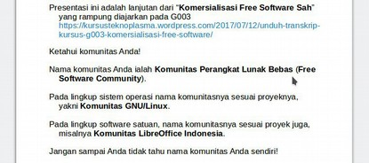
NOTES HALAMAN 2

Ade Malsasa Akbar, [22.07.17 13:28]
Di dalam notes saya cantumkan pesan penting:

bahwa Anda harus tahu nama komunitas Anda sendiri

Ade Malsasa Akbar, [22.07.17 13:29]
Komunitas Anda ini komunitas berskala internasional yang dinamakan "Komunitas Perangkat Lunak Bebas" (Free Software Community).

Ade Malsasa Akbar, [22.07.17 13:29]
Perangkat Lunak Bebas = Free Software. Komunitas = Community.

Ade Malsasa Akbar, [22.07.17 13:30]
Adapun jika Anda pakai GNU/Linux, itu scope yang lebih sempit yang ada di dalam Komunitas Free Software, dikasih nama "Komunitas GNU/Linux" (GNU/Linux Community).

Ade Malsasa Akbar, [22.07.17 13:30]
Jangan sampai Anda tidak kenal nama komunitas Anda sendiri.

Ade Malsasa Akbar, [22.07.17 13:30]
Itu pesan saya.

Ade Malsasa Akbar, [22.07.17 13:30]
Baik, 2 halaman dulu.

Ade Malsasa Akbar, [22.07.17 13:30]
Sampai di sini siapa yang punya pertanyaan? Angkat tangan.

Agung Permadi, [22.07.17 13:31]
komunitas GNU yg aktif di Indonesia apa aja kang?

Dindin Hernawan, [22.07.17 13:31]
[In reply to Ade Malsasa Akbar]
memotivasi saya mengembangkan komunitas saya. Banyak masukan terimakasih👍

Mohamad Aji Trilaksono, [22.07.17 13:32]
Kang, di mana kita bisa cari komunitas atau forum free software di indonesia?

Dindin Hernawan, [22.07.17 13:32]
[In reply to Mohamad Aji Trilaksono]
Contohnya Xenta OS

Ade Malsasa Akbar, [22.07.17 13:33]
Yap, baik.

Irnovi, [22.07.17 13:33]
Tadi disinggung bahwa dengan kontribusi ke suatu proyek FS kita bisa digaji oleh komunitas dengan asumsi proyeknya sudah seperti Linux Foundation dsb. Bagaimana cara perhitungan gajinya? maaf jika pertanyaan tidak sopan.

Ade Malsasa Akbar, [22.07.17 13:34]
[In reply to Irnovi]
Ini malah pertanyaan bagus yang saya tunggu. Nanti saya bahas.

Ade Malsasa Akbar, [22.07.17 13:35]
[In reply to Agung Permadi]
Adapun komunitas *pengguna* GNU yang aktif di Indonesia rata-rata aktifnya di fesbuk, seperti:

- ABL
- UI (Matias Prasodjo)
- UI (Rusmanto Maryanto)
- ULI
- LMI

Ade Malsasa Akbar, [22.07.17 13:35]
[In reply to Mohamad Aji Trilaksono]
Komunitas *pengguna* free software di Indonesia sangat banyak, jauh lebih banyak dari negara jiran seperti Malaysia atau Singapura. Contoh sudah saya sebut.

Abu Luqman Mamat, [22.07.17 13:36]
saya tertarik sekali pak... adakah satu link khusus yg memberikan info komunitas2 lokal Indo? kesulitan kita, ketika akses link Internasional, kita keluitan untuk memahami literatur berbhasa asingnya.

Ade Malsasa Akbar, [22.07.17 13:37]
Adapun komunitasnya di Telegram, silakan baca posting saya:

https://malsasa.wordpress.com/2016/08/15/dimulainya-proyek-buku-kolaborasi-berbahasa-indonesia-melalui-telegram

Di situ ada alamat-alamat grup telegram yang saya ikut mendirikannya.

Ade Malsasa Akbar, [22.07.17 13:38]
[In reply to Abu Luqman Mamat]
Tentu saja ada, dan itu bagian dari materi saya:

- https://desaininkscape.wordpress.com/2016/02/26/majalah-rootmagz-edisi-092016/
- https://malsasa.wordpress.com/2016/04/22/bagaimana-komunitas-free-software-bekerja/

Ade Malsasa Akbar, [22.07.17 13:39]
Yang jadi masalah di Indonesia dan di negara-negara lain, yang banyak ada itu *pengguna* GNU atau *pengguna* free software, tetapi mereka atas namakan lain, yaitu "open source". Ini yang jadi persoalan.

Ade Malsasa Akbar, [22.07.17 13:40]
Sebab dengan mengakui "saya open source", itu artinya Anda berikrar "saya nggak mau jelaskan free software & software freedom", dan gak mau menjelaskan proprietary software & bahayanya. Otomatis, pengetahuan soal perlisensian, komersialisasinya, dan bagaimana mempertahankan komunitas akan berkurang bahkan sering hilang sama sekali.

Ade Malsasa Akbar, [22.07.17 13:41]
Berapa di antara para peserta yang pernah melihat orang mendirikan komunitas hanya mencari jumlah member?

Ade Malsasa Akbar, [22.07.17 13:41]
Kalau Anda pernah melihatnya, itu BUKAN sifat komunitas free software.

Ade Malsasa Akbar, [22.07.17 13:41]
Komunitas free software kerjanya jelas: yaitu, edukasi.

Ade Malsasa Akbar, [22.07.17 13:41]
Baik, saya lanjutkan dulu.

Ade Malsasa Akbar, [22.07.17 13:42]
Buka halaman 3.

Ade Malsasa Akbar, [22.07.17 13:42]
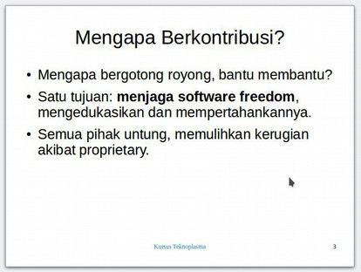
HALAMAN 3

Ade Malsasa Akbar, [22.07.17 13:43]
Ini halaman yang sangat fundamental bagi kursus kali ini. Halaman ini menjawab pertanyaan yang umumnya di masyarakat tidak ada jawabannya.

Ade Malsasa Akbar, [22.07.17 13:43]
Kenapa Anda berkontribusi?

Ade Malsasa Akbar, [22.07.17 13:43]
Kenapa Anda menggunakan GNU/Linux?

Ade Malsasa Akbar, [22.07.17 13:43]
Kenapa Anda mempromosikan free software?

Ade Malsasa Akbar, [22.07.17 13:44]
Umumnya semua itu di masyarakat tidak ada jawabannya, paling-paling dijawab jawaban klasik:

"karena GNU/Linux itu stable, secure"

"karena keren (kayaknya, sih)"

"karena banyak temannya (benarkah?)"

Ade Malsasa Akbar, [22.07.17 13:44]
Dan semua jawaban itu tidak bisa mempertahankan orang untuk terus berjuang.

Ade Malsasa Akbar, [22.07.17 13:44]
Anda perhatikanlah orang yang masuk komunitas, sebentar saja dia sudah keluar lagi balik ke tempat asalnya.

Ade Malsasa Akbar, [22.07.17 13:45]
Dan satu poin yang wajib saya sebutkan kepada Anda semua:

Ade Malsasa Akbar, [22.07.17 13:45]
tujuan komunitas free software & GNU/Linux sama sekali BUKAN MEMBERANTAS "PEMBAJAKAN"

Ade Malsasa Akbar, [22.07.17 13:47]
Kami sama sekali berlepas diri dari ucapan "kamu pembajak!" "ini software bajakan!", sebab istilah itu bertentangan dengan kebenaran bahkan fitnah terhadap sesama.

Saya beri petunjuknya: kalau perbuatannya pelanggaran lisensi, ya istilahnya "pelanggaran lisensi", dia tidak membunuh & merampok orang lain

Ade Malsasa Akbar, [22.07.17 13:48]
Dari mana dalilnya orang yang menggandakan software harus disebut "pembajak"?

Ade Malsasa Akbar, [22.07.17 13:48]
Kalau harus ada istilah, mestinya diistilahkan "pelanggar lisensi".

Ade Malsasa Akbar, [22.07.17 13:48]
Lalu apa tujuan Anda berkontribusi?

Ade Malsasa Akbar, [22.07.17 13:49]
Tujuan berkontribusi jelas:

menjaga software freedom, mengedukasikan dan mempertahankannya

Ade Malsasa Akbar, [22.07.17 13:49]
Begitu tujuannya dan saya sudah membahas detail perinciannya di Kursus G002, silakan ambil di sini https://kursusteknoplasma.wordpress.com/2017/07/12/unduh-transkrip-kursus-g002-pentingnya-free-software/.

Ade Malsasa Akbar, [22.07.17 13:50]
Apa hasilnya?

Ade Malsasa Akbar, [22.07.17 13:50]
Hasil dari kontribusi Anda terhadap komunitas free software:

- Anda menguntungkan semua pihak
- bisa jadi, semua pihak menguntungkan Anda
- ini termasuk pemerintahan, kepolisian & tentara NKRI, rakyat & masyarakat semuanya

Ade Malsasa Akbar, [22.07.17 13:51]
Sebab free software ialah perangkat lunak yang menunaikan hak-hak pengguna & masyarakatnya.

Ade Malsasa Akbar, [22.07.17 13:51]
Berlawanan dengan proprietary software, yaitu software yang sengaja tidak menunaikan hak-hak pengguna & masyarakatnya.

Ade Malsasa Akbar, [22.07.17 13:51]
Jika Anda ingin tahu contoh proprietary software, lihat ransomware. Apa itu?

Ade Malsasa Akbar, [22.07.17 13:51]
Itu proprietary.

Ade Malsasa Akbar, [22.07.17 13:51]
Source code-nya tidak diserahkan ke pengguna -> maka proprietary.

Ade Malsasa Akbar, [22.07.17 13:52]
Oleh karena itu, kalau ada pengguna Windows terserang, data dia tidak bisa dikembalikan sebab penawar racunnya ada di dalam source code, dan source code inilah yang diblokir dari pengguna.

Ade Malsasa Akbar, [22.07.17 13:52]
Dengan berkontribusi ke komunitas free software, Anda akan menolong mereka menyadari ruginya memakai proprietary, dan secara alamiah migrasilah mereka ke free software.

Ade Malsasa Akbar, [22.07.17 13:52]
Pakai GNU/Linux, aman.

Ade Malsasa Akbar, [22.07.17 13:52]
Begitu.

Ade Malsasa Akbar, [22.07.17 13:53]
Buka notes halaman 3.

Ade Malsasa Akbar, [22.07.17 13:53]
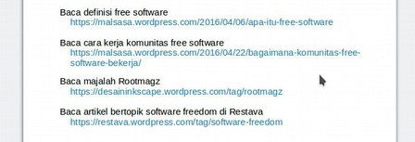
NOTES HALAMAN 3

Ade Malsasa Akbar, [22.07.17 13:54]
Jika Anda belum pernah ikut kursus saya, mungkin Anda belum paham definisi-definisinya, maka silakan rujuk referensi yang ada di Notes ini.

Ade Malsasa Akbar, [22.07.17 13:55]
Baik.

Ade Malsasa Akbar, [22.07.17 13:55]
Lanjut.

Ade Malsasa Akbar, [22.07.17 13:55]
Buka halaman 4.

Ade Malsasa Akbar, [22.07.17 13:55]
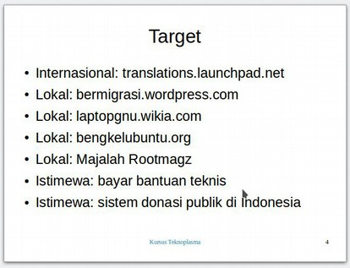
HALAMAN 4

Ade Malsasa Akbar, [22.07.17 13:56]
Berkontribusi ke komunitas free software itu sangat-sangat luas. Terlalu banyak cara dan proyek yang mau menerima kontribusi. Maka saya pilihkan beberapa yang terdekat (di Indonesia) untuk peserta G004. Ini semuanya gampang in syaa Allah.

Ade Malsasa Akbar, [22.07.17 13:56]
Saya pilihkan satu proyek internasional agar Anda mengetahui contoh pentingnya kontribusi internasional.

Ade Malsasa Akbar, [22.07.17 13:57]
Saya salinkan slide:

Internasional: translations.launchpad.net
Lokal: bermigrasi.wordpress.com
Lokal: laptopgnu.wikia.com
Lokal: bengkelubuntu.org
Lokal: Majalah Rootmagz
Istimewa: bayar bantuan teknis
Istimewa: sistem donasi publik di Indonesia

Ade Malsasa Akbar, [22.07.17 13:57]
Ya, di dalam kursus ini Anda hanya akan belajar 7 target kontribusi ini.

Ade Malsasa Akbar, [22.07.17 13:57]
Anda bisa milih mau kontribusi ke yang mana. Gitu.

Ade Malsasa Akbar, [22.07.17 13:58]
Buka notes halaman 4.

Ade Malsasa Akbar, [22.07.17 13:58]
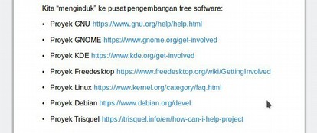
NOTES HALAMAN 4

Ade Malsasa Akbar, [22.07.17 13:58]
Walau saya memberikan contoh proyek lokal, saya tetap memberikan rujukan ke proyek-proyek free software paling besar di dunia yakni:

Proyek GNU https://www.gnu.org/help/help.html

Proyek GNOME https://www.gnome.org/get-involved

Proyek KDE https://www.kde.org/get-involved

Proyek Freedesktop https://www.freedesktop.org/wiki/GettingInvolved

Proyek Linux https://www.kernel.org/category/faq.html

Proyek Debian https://www.debian.org/devel

Proyek Trisquel https://trisquel.info/en/how-can-i-help-project

Ade Malsasa Akbar, [22.07.17 13:59]
Sehingga selepas kursus, Anda bisa datang sendiri ke sana untuk menawarkan bantuan.

Ade Malsasa Akbar, [22.07.17 13:59]
Baik, berhenti dulu.

Ade Malsasa Akbar, [22.07.17 13:59]
Untuk halaman 3 dan 4 siapa yang punya pertanyaan? Silakan.

Ade Malsasa Akbar, [22.07.17 14:01]
Tidak ada pertanyaan?

imamdigmi, [22.07.17 14:01]
Sebentar, lagi ngetik mas.

Riska Wibowo, [22.07.17 14:03]
Permisi. Assalamu'alaikum

imamdigmi, [22.07.17 14:05]
Kalo kita pengen berkontribusi, tapi ketika kita sudah memberikan kontribusi tersebut (seperti pull request di github) tapi gak di approve approve tuh. Nah cara kita menyikapi nya gimana ya? Apakah positive thingking aja 😁 atau sabar menunggu, atau apa. Krna seneng banget gitu loh kalo kita bisa berkontribusi di kancah internasional jadi dan diakui juga oleh mereka (si pendiri atau kontributor lainnya). Terimakasih

Ade Malsasa Akbar, [22.07.17 14:05]
[In reply to imamdigmi]
Mudah saja.

Ade Malsasa Akbar, [22.07.17 14:05]
Jangan berpikir proprietary software = free software, sebab hakikatnya keduanya bertentangan.

Ade Malsasa Akbar, [22.07.17 14:06]
Berkontribusi ke komunitas free software, oleh karena itu, berbeda bahkan berlawanan dengan cara "kontribusi" ke proprietary software.

Ade Malsasa Akbar, [22.07.17 14:07]
[In reply to imamdigmi]
Jawaban saya:

1) Kang Imam punya hak forking kemudian mengerjakan versi modifikasi akang sendiri

2) Soal sabar menunggu, ya betul Anda memang mesti menunggu sebab pengelola proyeknya bukan Anda

Ade Malsasa Akbar, [22.07.17 14:07]
Sekian.

imamdigmi, [22.07.17 14:07]
[In reply to Ade Malsasa Akbar]
Jadi gitu yak.

imamdigmi, [22.07.17 14:07]
[In reply to Ade Malsasa Akbar]
Iyes

imamdigmi, [22.07.17 14:07]
Lanjut

Ade Malsasa Akbar, [22.07.17 14:07]
Saya merasa di dalam pertanyaan Kang Imam, ada satu anggapan bahwa kontribusi ke free software itu sama aja dengan ke proprietary.

Ade Malsasa Akbar, [22.07.17 14:08]
Sebab pilihan kata Kang Imam "tapi gak di approve approve tuh. Nah cara kita menyikapi nya gimana ya? ".

Ade Malsasa Akbar, [22.07.17 14:08]
Ini seperti akang merasa bahwa kontribusi ke free software itu kayak ke Microsoft, yang mana kita kontributor tidak diridhoi memforking source code asalnya, tidak diridhoi mengerjakan versi turunannya.

Ade Malsasa Akbar, [22.07.17 14:08]
Betul begitu nggak, Kang Imam?

Ade Malsasa Akbar, [22.07.17 14:09]
Baik, kita lanjut.

Ade Malsasa Akbar, [22.07.17 14:10]
Buka halaman 5.

imamdigmi, [22.07.17 14:10]
[In reply to Ade Malsasa Akbar]
Betul kang, krna udah lama pull request ku gak di tanggapi dan di review. Oke thanks, lanjut.

Ade Malsasa Akbar, [22.07.17 14:10]
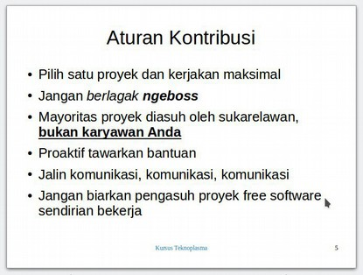
HALAMAN 5

Ade Malsasa Akbar, [22.07.17 14:11]
Di halaman 5 ini saya ingin mengajarkan ke semua warga baru komunitas free software Indonesia suatu adab yang berlaku universal di seluruh komunitas.

Ade Malsasa Akbar, [22.07.17 14:12]
Adab dalam berkomunitas di forum-forum sukarela ialah:

1) Jangan berlagak ngeboss

2) Komunitas sukarelawan = sukarelawan, mereka bukan bawahan Anda, bukan pesuruh Anda

3) Komunitas sukarelawan bekerja sesuai kemampuan mereka, bukan sesuai permintaan Anda

4) Jangan biarkan komunitas bekerja sendirian tanpa bantuan

Ade Malsasa Akbar, [22.07.17 14:13]
Artinya, ketika Anda masuk ke suatu grup GNU/Linux yang sukarela, Anda tanya -> pertanyaan Anda tidak dijawab; maka jangan marah-marah.

Ade Malsasa Akbar, [22.07.17 14:13]
Ketika Anda bertanya, lalu Anda disuruh searching oleh member, jangan marah. Anda tidak berhak marah di situ.

Ade Malsasa Akbar, [22.07.17 14:14]
Ketika Anda bertanya, lalu Anda ditegur keras oleh member sebab Anda dinilai melanggar aturan forum, jangan marah juga sebab di situ Anda yang salah.

Ade Malsasa Akbar, [22.07.17 14:14]
Saya mau poin ini diketahui semua peserta.

Ade Malsasa Akbar, [22.07.17 14:14]
Siapa yang paham angkat tangan.

Agung Permadi, [22.07.17 14:14]
☝🏼

Mohamad Aji Trilaksono, [22.07.17 14:15]
Paham kang

Dindin Hernawan, [22.07.17 14:15]
👍

Abu Luqman Mamat, [22.07.17 14:15]
Paham juga

Irnovi, [22.07.17 14:15]
✌️

Ade Malsasa Akbar, [22.07.17 14:15]
Ahsantum.

Arif Rohman, [22.07.17 14:15]
Ok

Sendy Aditya Suryana, [22.07.17 14:16]
saya suka kesel kalau ada yang pake panggilan "agan/jurangan" di komunitas

Ade Malsasa Akbar, [22.07.17 14:16]
Jika Anda paham ini, nanti tolong ajarkan adab-adab ini kepada teman-teman Anda. Tidak peduli di forum A atau B. Biar semuanya paham posisi masing-masing.

Ade Malsasa Akbar, [22.07.17 14:16]
Sekarang sebaliknya.

Ade Malsasa Akbar, [22.07.17 14:17]
Orang yang marah-marah ketika pertanyaannya tidak dijawab DI FORUM SUKARELA, ialah orang yang poin (1), yaitu lagak ngeboss.

Ade Malsasa Akbar, [22.07.17 14:17]
Ini yang saya peringatkan untuk diri saya sendiri & Anda semuanya.

Ade Malsasa Akbar, [22.07.17 14:17]
Jangan berlagak ngeboss, Anda tidak membayar warga forum.

Ade Malsasa Akbar, [22.07.17 14:17]
Begitu.

Ade Malsasa Akbar, [22.07.17 14:17]
Lalu bagaimana solusinya? Anda akan lihat pada materi saya selanjutnya.

Ade Malsasa Akbar, [22.07.17 14:18]
Kembali kepada materi, masih di halaman 5:

Ade Malsasa Akbar, [22.07.17 14:18]
[Forwarded from Ade Malsasa Akbar]
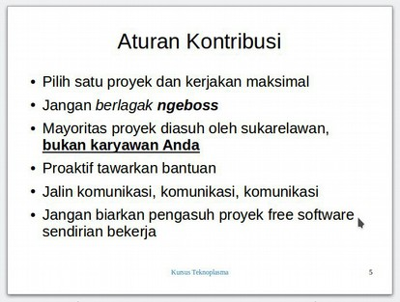
HALAMAN 5

Ade Malsasa Akbar, [22.07.17 14:19]
Sikap seorang warga komunitas yang baik & benar:

1) Pilih satu proyek, dan berkontribusilah maksimal di situ

2) Proaktif tawarkan bantuan Anda ke proyek yang ada

3) Jalin komunikasi dengan sesama warga terutama pengasuh forum/proyek

Ade Malsasa Akbar, [22.07.17 14:19]
Poin 2 inilah kuncinya -> sebab Anda bisa menjalin kerja sama bisnis di situ, yakni bantuan yang bersifat profit.

Ade Malsasa Akbar, [22.07.17 14:20]
Di banyak proyek, terutama di Indonesia, Anda akan sering melihat pengasuh proyek bekerja sendirian.

Ade Malsasa Akbar, [22.07.17 14:20]
Sering kali tanpa ada yang peduli, apalagi membantu.

Ade Malsasa Akbar, [22.07.17 14:20]
Saya tidak mau itu terjadi lagi.

Ade Malsasa Akbar, [22.07.17 14:21]
Dengan kursus ini saya berpesan ke semua peserta, kita tingkatkan kepedulian buat teman-teman komunitas & proyek free software di Indonesia. Bantu mereka, entah kirim donasi, entah sebarkan infonya ke teman-teman, atau lainnya.

Ade Malsasa Akbar, [22.07.17 14:21]
Buka notes halaman 5.

Ade Malsasa Akbar, [22.07.17 14:21]
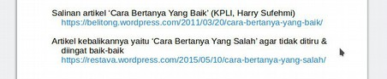
NOTES HALAMAN 5

Ade Malsasa Akbar, [22.07.17 14:22]
Di notes ini saya cantumkan 2 panduan yang berkebalikan:

- Satunya cara bertanya yang baik

- Satunya cara bertanya yang jelek

Biar Anda semua yang baru masuk komunitas tahu bagaimana cara bertanya.

Ade Malsasa Akbar, [22.07.17 14:22]
Cara bertanya yang jelek hanya akan menyakiti hati orang yang ditanya, tidak bermanfaat untuk kedua pihak.

Ade Malsasa Akbar, [22.07.17 14:23]
Maka bertanyalah dengan fikih yang baik, adab yang baik, janganlah sampai pertanyaan Anda serampangan.

Ade Malsasa Akbar, [22.07.17 14:23]
Pertanyaan yang baik lebih cepat dijawab + lebih jelas terbaca bagi member yang lain.

Ade Malsasa Akbar, [22.07.17 14:24]
Baik, lanjut.

Ade Malsasa Akbar, [22.07.17 14:24]
Buka halaman 6.

Ade Malsasa Akbar, [22.07.17 14:24]
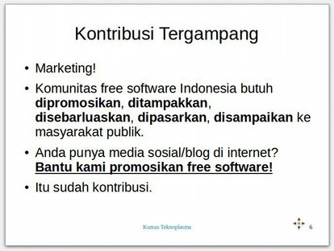
HALAMAN 6

Ade Malsasa Akbar, [22.07.17 14:24]
Inilah kontribusi tergampang yang bisa dilakukan semua orang Indonesia zaman ini: marketing!

Ade Malsasa Akbar, [22.07.17 14:25]
Bantulah promosikan proyek-proyek free software, artikel-artikel tutorial GNU/Linux, video-video pemandu pemula, serta komunitas yang dikenal bisa menolong masyarakat.

Ade Malsasa Akbar, [22.07.17 14:25]
Free software butuh marketing, dan marketing terbaik ialah marketing masyarakat langsung.

Ade Malsasa Akbar, [22.07.17 14:25]
Maka bantulah.

Ade Malsasa Akbar, [22.07.17 14:25]
Contoh:

Ade Malsasa Akbar, [22.07.17 14:26]
Jika Anda punya twitter,

Ade Malsasa Akbar, [22.07.17 14:26]
sebarkan laman resmi LibreOffice http://libreoffice.org dan ajak masyarakat memakainya

Ade Malsasa Akbar, [22.07.17 14:26]
Itu sudah kontribusi.

Ade Malsasa Akbar, [22.07.17 14:26]
Gampang, bukan?

Ade Malsasa Akbar, [22.07.17 14:26]
Contoh lain? Banyak.

Ade Malsasa Akbar, [22.07.17 14:27]
Kita di Indonesia sudah punya komunitas LibreOffice sendiri (unofficial).

Ade Malsasa Akbar, [22.07.17 14:27]
Komunitas ini sudah menerbitkan buku cetak maupun ebook, belajar LibreOffice.

Ade Malsasa Akbar, [22.07.17 14:27]
Alamatnya ini http://libreoffice.puskomedia.web.id.

Muhamad Arif, [22.07.17 14:27]
Bisa tolong di copy kan link yg di notes slide 5 kang? Saya sedang tidak di depan desktop.

Ade Malsasa Akbar, [22.07.17 14:27]
Bantu sebarkan lewat twitter Anda.

Ade Malsasa Akbar, [22.07.17 14:28]
[In reply to Muhamad Arif]
Salinan link NOTES HALAMAN 5:

Salinan artikel ‘Cara Bertanya Yang Baik’ (KPLI, Harry Sufehmi) https://belitong.wordpress.com/2011/03/20/cara-bertanya-yang-baik/

Artikel kebalikannya yaitu ‘Cara Bertanya Yang Salah’ agar tidak ditiru & diingat baik-baik https://restava.wordpress.com/2015/05/10/cara-bertanya-yang-salah/

Ade Malsasa Akbar, [22.07.17 14:28]
Atau sebarkan lewat media Anda yang lain.

Muhamad Arif, [22.07.17 14:28]
Terimakasih kang.

Ade Malsasa Akbar, [22.07.17 14:28]
Atau, jika Anda kerja di pemerintahan, bantu kami dengan membicarakannya dengan atasan Anda.

Ade Malsasa Akbar, [22.07.17 14:29]
Itu 2 contoh sudah cukup.

Ade Malsasa Akbar, [22.07.17 14:29]
Siapa para peserta di sini yang punya blog?

Ade Malsasa Akbar, [22.07.17 14:29]
Tolong angkat tangan.

Rizki Ramadhan Fratama, [22.07.17 14:30]
Punya mas, tapi skg lagi ngk ke urus

Dindin Hernawan, [22.07.17 14:30]
🖕

Mohamad Aji Trilaksono, [22.07.17 14:31]
Baru mau bikin kang

Ade Malsasa Akbar, [22.07.17 14:31]
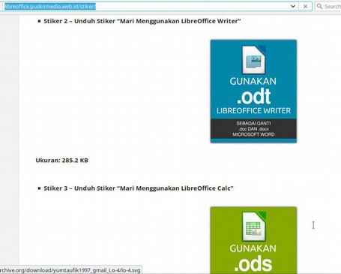
Buka laman Stiker http://libreoffice.puskomedia.web.id/stiker/

Arif Rohman, [22.07.17 14:31]
Punya tp blm ngurus lagi

Ade Malsasa Akbar, [22.07.17 14:31]
Pasang banner-banner ini di blog Anda. Itu sudah kontribusi ke komunitas GNU/Linux & LibreOffice sekaligus.

Ade Malsasa Akbar, [22.07.17 14:31]
Setiap gambar silakan di-link ke situsnya LibreOffice Indonesia (unofficial) di atas.

Ade Malsasa Akbar, [22.07.17 14:31]
Itu juga kontribusi.

Ade Malsasa Akbar, [22.07.17 14:32]
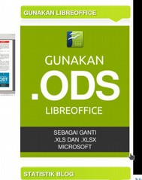
Nanti hasilnya seperti pada blog saya https://desaininkscape.wordpress.com

Ade Malsasa Akbar, [22.07.17 14:33]
Baik, cukup untuk contoh-contohnya.

Ade Malsasa Akbar, [22.07.17 14:33]
Buka notes halaman 6:

Ade Malsasa Akbar, [22.07.17 14:33]
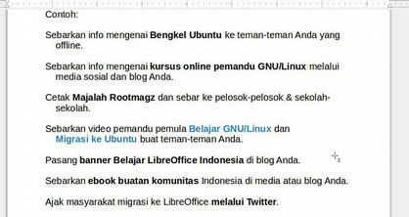
NOTES HALAMAN 6

Ade Malsasa Akbar, [22.07.17 14:34]
Ini tambahan contoh-contoh kontribusi yang mudah Anda ikuti.

Ade Malsasa Akbar, [22.07.17 14:34]
Di antaranya cetak majalah Rootmagz & sebarkan ke sekitar Anda.

Ade Malsasa Akbar, [22.07.17 14:34]
Tahukah Anda apa itu Rootmagz?

Ade Malsasa Akbar, [22.07.17 14:34]
https://desaininkscape.files.wordpress.com/2016/02/rootmagz-092016-1-terbit.png
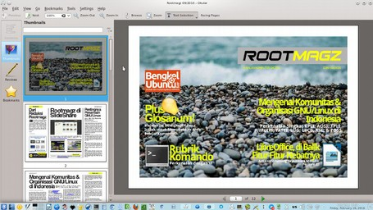
Ade Malsasa Akbar, [22.07.17 14:35]
Ini majalah GNU/Linux berbahasa Indonesia buatan saya. Gratis.

Ade Malsasa Akbar, [22.07.17 14:35]
Edisi terakhirnya 10/2016 kemarin.

zhare asfan, [22.07.17 14:35]
Hadir

Muhamad Arif, [22.07.17 14:37]
Upload tutorial ke youtube sekalian bisa mendapatkan pundi" rupiah apa termasuk kontribusi kang?

Ade Malsasa Akbar, [22.07.17 14:40]
[In reply to Muhamad Arif]
Tentu termasuk!

Ade Malsasa Akbar, [22.07.17 14:40]
Sebab yang dihitung si video itu menolong orang lain.

Ade Malsasa Akbar, [22.07.17 14:41]
Baik, lanjut.

Ade Malsasa Akbar, [22.07.17 14:41]
Kalaupun ada peserta yang belum bisa bikin video pemandu, cukup bantu kami sebarkan video GNU/Linux ini

Ade Malsasa Akbar, [22.07.17 14:42]
https://www.youtube.com/channel/UC2rNpFUwgvzOz12dXLP1lVw

Ade Malsasa Akbar, [22.07.17 14:42]
https://www.youtube.com/channel/UCh5wuLv9dtr16kRHaYnPkBQ

Ade Malsasa Akbar, [22.07.17 14:42]
Lanjut ke halaman 7.

Ade Malsasa Akbar, [22.07.17 14:42]
Kini kita masuk ke pembahasan inti.

Ade Malsasa Akbar, [22.07.17 14:43]
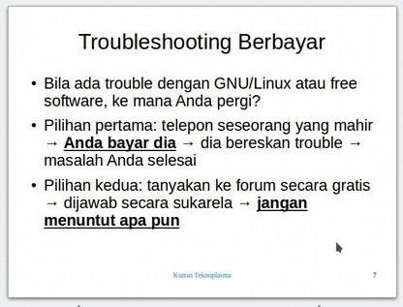
HALAMAN 7

Ade Malsasa Akbar, [22.07.17 14:43]
Salinan slide:

Bila ada trouble dengan GNU/Linux atau free software, ke mana Anda pergi?
Pilihan pertama: telepon seseorang yang mahir → Anda bayar dia → dia bereskan trouble → masalah Anda selesai
Pilihan kedua: tanyakan ke forum secara gratis → dijawab secara sukarela → jangan menuntut apa pun

Ade Malsasa Akbar, [22.07.17 14:43]
Ya, semua peserta bisa memahami ini? Angkat tangan Anda yang paham.

Thoriq Kemal, [22.07.17 14:44]
👆

Dindin Hernawan, [22.07.17 14:44]
🖕

Muhamad Arif, [22.07.17 14:44]
☝️

Agung Permadi, [22.07.17 14:44]
👍👍👍

Arif Rohman, [22.07.17 14:44]
👆

Muchamad Yasir, [22.07.17 14:44]
👆

Ade Malsasa Akbar, [22.07.17 14:45]
Bagus sekali.

Ade Malsasa Akbar, [22.07.17 14:45]
Yang ingin saya bahas ialah PILIHAN PERTAMA.

Ade Malsasa Akbar, [22.07.17 14:45]
Sebab inilah pilihan yang hilang di komunitas di Indonesia.

Ade Malsasa Akbar, [22.07.17 14:45]
Bersama hilangnya pilihan pertama, hilang pula sekian banyak lahan lowongan kerja.

Ade Malsasa Akbar, [22.07.17 14:46]
Fokuskan pandangan Anda pada PILIHAN PERTAMA di atas.

Ade Malsasa Akbar, [22.07.17 14:46]
Berikan 2 cabang:

1) jika Anda pemula

2) jika Anda mahir

Ade Malsasa Akbar, [22.07.17 14:47]
Maka rencana saya ialah:

1) Jika Anda pemula, teleponlah teman forum yang mahir agar datang ke tempat -> menyelesaikan masalah Anda -> bayarlah dia -> masalah selesai, tercipta 1 lowongan kerja

Ade Malsasa Akbar, [22.07.17 14:48]
2) Jika Anda mahir, Anda buka jasa Anda ke teman-teman forum yang pemula -> Anda dipanggil -> Anda selesaikan masalah mereka -> Anda dibayar-> masalah selesai, Anda dibayar

Ade Malsasa Akbar, [22.07.17 14:48]
Gitu.

Ade Malsasa Akbar, [22.07.17 14:48]
Jadi stop itu pemikiran lawas bahwa segala-galanya bantuan forum HARUS gratis dan TIDAK ADA LOWONGAN sama sekali.

Ade Malsasa Akbar, [22.07.17 14:48]
Siapa yang paham, angkat tangan.

Agung Permadi, [22.07.17 14:48]
👌🏻👌🏻👌🏻

Irnovi, [22.07.17 14:49]
☝️

Thoriq Kemal, [22.07.17 14:49]
👆

Muchamad Yasir, [22.07.17 14:49]
👆

Ade Malsasa Akbar, [22.07.17 14:49]
Baik.

Ade Malsasa Akbar, [22.07.17 14:50]
Tahukah Anda apa saja trouble yang terselesaikan dengan PILIHAN PERTAMA?

Ade Malsasa Akbar, [22.07.17 14:50]
Akan sangat banyak masalah yang selama ini berkarat, berkerak, gak selesai-selesai; menjadi bisa terselesaikan dengan cantik & sejahtera:

Ade Malsasa Akbar, [22.07.17 14:51]
- kesulitan pengguna GNU/Linux di daerah-daerah pelosok

- kesulitan pengguna pemula yang tak punya internet

- kesulitan pengguna baru yang gak paham command line

- kesulitan pengguna baru yang gagal instal driver

- kesulitan pengguna baru yang gagal pemartisian

- kesulitan pengguna yang pokoknya bertahun-tahun gak bisa selesai

Ade Malsasa Akbar, [22.07.17 14:52]
Kenapa gak selesai-selesai? Sebabnya karena Anda masih mikir "semua bantuan forum haruslah gratis".

Ade Malsasa Akbar, [22.07.17 14:52]
Baru, ketika rencana PILIHAN PERTAMA saya diedukasikan ke masyarakat, semua problem ini perlahan akan pudar dan pelan-pelan masalah selesai.

Ade Malsasa Akbar, [22.07.17 14:52]
Sebab di antara Anda yang hadir di sini ada seorang Ketua KPLI Jepara.

Ade Malsasa Akbar, [22.07.17 14:53]
Ada seorang pengguna Slackware lama.

Ade Malsasa Akbar, [22.07.17 14:53]
Ada beberapa teman forum yang punya kemahiran.

Ade Malsasa Akbar, [22.07.17 14:53]
Nah, itu SDM yang sudah ada tinggal diaktifkan & disalurkan sesuai tempatnya.

Ade Malsasa Akbar, [22.07.17 14:54]
Siapa yang punya pertanyaan sampai sini? Angkat tangan.

Dindin Hernawan, [22.07.17 14:54]
[In reply to Ade Malsasa Akbar]
Bagai mana cara menentukan harga...atau seikhlasnya

Ade Malsasa Akbar, [22.07.17 14:55]
[In reply to Dindin Hernawan]
Pertanyaan sangat bagus.

Ade Malsasa Akbar, [22.07.17 14:55]
Di sini pentingnya pengalaman, juga, pentingnya komunikasi terutama kepada para senior komunitas seperti Kang Endras.

Ade Malsasa Akbar, [22.07.17 14:56]
[In reply to Dindin Hernawan]
Kang Dindin dan teman-teman yang punya kemahiran, saya sarankan memberi perhitungan sesuai bobot masalah + jarak tempuh.

Ade Malsasa Akbar, [22.07.17 14:57]
Bila misalnya harus hadir di tempat, maka si penolong berhak memperoleh uang akomodasi belum termasuk bayaran jasanya.

Ade Malsasa Akbar, [22.07.17 14:57]
Gitu.

Ade Malsasa Akbar, [22.07.17 14:57]
Sudah, apa tidak ada peserta yang tanya lagi?

Naufal Muhammad Al Hikam, [22.07.17 14:58]
maaf, ini saya tertinggal seberapa jauh ? 😮 baru masuk dan baca silabus di target, ini trouble yang mana??

Ade Malsasa Akbar, [22.07.17 14:59]
[In reply to Naufal Muhammad Al Hikam]
Ikuti kursus dengan tenang.

Ade Malsasa Akbar, [22.07.17 14:59]
[Forwarded from Ade Malsasa Akbar]
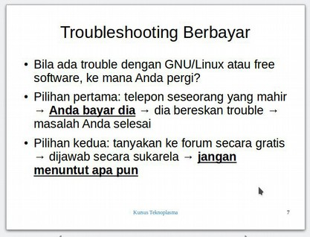
HALAMAN 7

Ade Malsasa Akbar, [22.07.17 14:59]
Kembali kepada materi.

Naufal Muhammad Al Hikam, [22.07.17 14:59]
ok siap 👌 maaf.... 😁

Ade Malsasa Akbar, [22.07.17 15:00]
Jadi sesuai halaman 7, maka saya nyatakan peluang para mahir GNU/Linux sangat lebar untuk soal ini.

Ade Malsasa Akbar, [22.07.17 15:00]
Di sisi lain, pintu gerbang kemudahan bagi para newbie-newbie di seluruh Indonesia, pun terbuka lebar.

Ade Malsasa Akbar, [22.07.17 15:00]
Si pemula kontribusi ke si mahir, si mahir menolong si pemula.

Ade Malsasa Akbar, [22.07.17 15:00]
Anda tidak mendzalimi, Anda tidak didzalimi.

Ade Malsasa Akbar, [22.07.17 15:01]
Sebab di semua forum setiap hari muncul yang namanya newbie-newbie baru, pertanyaan lawas.

Ade Malsasa Akbar, [22.07.17 15:01]
Tinggal tugas kita, komunikasikan rencana ini dengan forum dan para warga agar terarah & menguntungkan semua pihak.

Ade Malsasa Akbar, [22.07.17 15:02]
Contoh:

kalau Anda sudah bisa remastering, ketika melihat pemula bertanya, Anda bisa PM dia menawarkan bantuan teknis berbayar

Ade Malsasa Akbar, [22.07.17 15:02]
Kasih dia jaminan bahwa waktu akan dicurahkan untuk menolong dia.

Ade Malsasa Akbar, [22.07.17 15:02]
Dengan demikian orang jadi lebih senang menerima bantuan Anda.

Ade Malsasa Akbar, [22.07.17 15:02]
Daripada nunggu di forum, lama.

Ade Malsasa Akbar, [22.07.17 15:02]
Gitu.

Dindin Hernawan, [22.07.17 15:03]
[In reply to Ade Malsasa Akbar]
Sudah ada rencana..lg menyusun

Ade Malsasa Akbar, [22.07.17 15:04]
Baik, kita berhenti sejenak di halaman 7. Istirahat sholat ashar. Nanti lanjutnya 15:15 atau 15:30 WIB. Anda yang bertanya silakan ajukan pertanyaan.

Mohamad Aji Trilaksono, [22.07.17 15:08]
Kang, apakah efektif mengadakan penyuluhan untuk menambah kesadaran pengguna agar beralih ke free software? Kalau iya, seperti apa cara yang terbaik menurut akang? Apakah pertemuan di suatu forum atau bagaimana? Terima kasih. Mari bersiap sholat ashar

Muhamad Arif, [22.07.17 15:09]
Gmna klo gagal troubleshooting, contoh ada kasus a dan ada yg merasa bisa menyelesaikan tapi saat di hadapi tidak seperti yg di prediksikan, masalah lebih rumit dan tidak bisa selesai. Apa yg menggunakan jasa orang tersebut msih harus membayar atau bagaimana?

Ade Malsasa Akbar, [22.07.17 15:31]
Baik, kembali kepada materi.

Ade Malsasa Akbar, [22.07.17 15:32]
[In reply to Mohamad Aji Trilaksono]
Jawab: YA, efektif dan menghasilkan.

Caranya banyak sekali baik itu online (kayak saya) maupun offline (seminar, workshop, pelatihan). Adapun keyakinan saya saya percaya yang terbaik itu offline temu langsung.

Ade Malsasa Akbar, [22.07.17 15:33]
[In reply to Muhamad Arif]
Nah inilah gunanya istilah saya "kemahiran", yakni berarti si penolong pasti sudah mengetahui kemungkinan gagal & sudah memberikan perjanjian sebelum perbaikan berlangsung.

Biasanya, kalau itu terjadi, bisa saja sebaliknya si penolong yang ganti rugi.

Makanya, harus mahir.

Ade Malsasa Akbar, [22.07.17 15:34]
Baik, masih ada pertanyaan? Angkat tangan.

Ade Malsasa Akbar, [22.07.17 15:35]
Tak ada pertanyaan?

Ade Malsasa Akbar, [22.07.17 15:35]
Siapa saja yang sedang online sekarang?

Muchamad Yasir, [22.07.17 15:35]
saya

Thoriq Kemal, [22.07.17 15:36]
👆

Ade Malsasa Akbar, [22.07.17 15:36]
Baik, cukup.

Ade Malsasa Akbar, [22.07.17 15:36]
Saya lanjut.

Ade Malsasa Akbar, [22.07.17 15:36]
Kembali kepada materi:

Ade Malsasa Akbar, [22.07.17 15:36]
[Forwarded from Ade Malsasa Akbar]
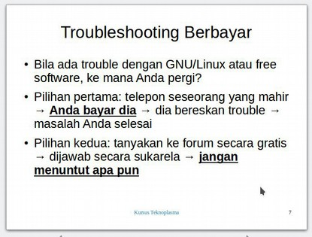
HALAMAN 7

Ade Malsasa Akbar, [22.07.17 15:38]
Inti yang saya sampaikan & anjurkan sangat ke Anda semuanya:

1) Jika Anda mengalami masalah dengan free software (GNU/Linux, LibreOffice, GIMP, Inkscape, MySQL), maka panggil seseorang yang mahir & bayar dia

2) Jika Anda mahir mengatasi masalah free software, maka ajukan jasa Anda (+tarif) ke orang-orang yang membutuhkannya

Ade Malsasa Akbar, [22.07.17 15:38]
Sehingga nanti tidak ada lagi saling diam-diaman, masalah gak selesai terus ribut, masalah gak selesai terus mengeluh, atau sebaliknya mengeluh komunitas free software gak ada duitnya.

Ade Malsasa Akbar, [22.07.17 15:39]
Buka notes halaman 7:

Ade Malsasa Akbar, [22.07.17 15:39]
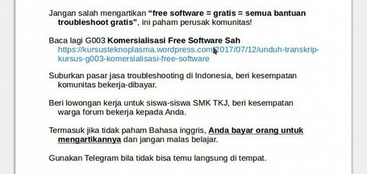
NOTES HALAMAN 7

Ade Malsasa Akbar, [22.07.17 15:39]
Salinan notes:

Jangan salah mengartikan “free software = gratis = semua bantuan troubleshoot gratis”, ini paham perusak komunitas!

Baca lagi G003 Komersialisasi Free Software Sah https://kursusteknoplasma.wordpress.com/2017/07/12/unduh-transkrip-kursus-g003-komersialisasi-free-software
Suburkan pasar jasa troubleshooting di Indonesia, beri kesempatan komunitas bekerja-dibayar.

Beri lowongan kerja untuk siswa-siswa SMK TKJ, beri kesempatan warga forum bekerja kepada Anda.

Termasuk jika tidak paham Bahasa inggris, Anda bayar orang untuk mengartikannya dan jangan malas belajar.

Gunakan Telegram bila tidak bisa temu langsung di tempat.

Ade Malsasa Akbar, [22.07.17 15:40]
Beberapa pesan penting bagi para peserta semuanya:

Ade Malsasa Akbar, [22.07.17 15:41]
1) Jika Anda pemula, tidak paham bahasa Inggris, maka bayar orang yang mahir untuk mengartikannya buat Anda (masalah selesai)

2) Jika Anda tidak bisa temu langsung, maka pakai Telegram secara online (seperti saya ini) untuk membimbing mereka yang butuh bimbingan

Ade Malsasa Akbar, [22.07.17 15:42]
Jadi nanti tidak ada lagi alasan "saya tak mengerti bahasa Inggris, tapi saya suruh kamu selesaikan masalah saya tanpa dibayar".

Ade Malsasa Akbar, [22.07.17 15:42]
Anda tidak mendzalimi, Anda tidak didzalimi.

Ade Malsasa Akbar, [22.07.17 15:42]
Apa hasilnya?

Ade Malsasa Akbar, [22.07.17 15:43]
Di antara hasilnya HALAMAN 7 ini nanti terbukalah peluang kerja (sambilan pun OK) bagi siswa-siswa SMK seperti TKJ dan RPL berhubung banyak mereka mempelajari free software.

Ade Malsasa Akbar, [22.07.17 15:43]
Komunikasikan dengan pihak yang serius mendidik anak SMK seperti BLC Klaten-nya Kang Suro Dhemit.

Ade Malsasa Akbar, [22.07.17 15:44]
Ini akan jadi iklim kontribusi mutualisme yang menguntungkan semua pihak.

Ade Malsasa Akbar, [22.07.17 15:44]
Baik, lanjut.

Ade Malsasa Akbar, [22.07.17 15:44]
Buka halaman 8.

Ade Malsasa Akbar, [22.07.17 15:45]
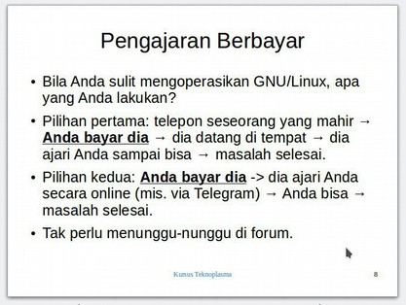
HALAMAN 8

Ade Malsasa Akbar, [22.07.17 15:45]
Bila Anda sulit mengoperasikan GNU/Linux, apa yang Anda lakukan?

Ade Malsasa Akbar, [22.07.17 15:45]
Bila Anda sulit mengoperasikan LibreOffice, apa yang Anda lakukan?

Ade Malsasa Akbar, [22.07.17 15:45]
Bila Anda sulit mengoperasikan GIMP & Inkscape, apa yang Anda lakukan?

Ade Malsasa Akbar, [22.07.17 15:46]
Bila Anda sulit mengoperasikan pemrograman, apa yang Anda lakukan?

Ade Malsasa Akbar, [22.07.17 15:46]
Jawaban dari saya: bayar orang untuk mengajari Anda

Ade Malsasa Akbar, [22.07.17 15:47]
Pilihannya ada 2:

1) Offline = Anda telepon seseorang yang mahir -> bayar dia -> dia ajari Anda sampai bisa -> masalah selesai -> Anda berkontribusi, dia berkontribusi

2) Online = sama seperti (1) hanya saja lewat internet

Ade Malsasa Akbar, [22.07.17 15:47]
Sekarang, tinggal Anda harus tahu ke mana meminta bantuan.

Ade Malsasa Akbar, [22.07.17 15:48]
Di telegram sudah banyak grup yang dihuni member mahir seperti:

- BGLI http://telegram.me/GNULinuxIndonesia
- BLOI http://telegram.me/BelajarLibreOfficeIndonesia

dan lain-lain.

Ade Malsasa Akbar, [22.07.17 15:48]
Silakan Anda datang ke sana, carilah siapa yang bisa membantu Anda, dan laksanakan.

Ade Malsasa Akbar, [22.07.17 15:49]
Ini berarti Anda perorangan maupun kelompok bisa meminta bantuan seperti itu.

Ade Malsasa Akbar, [22.07.17 15:49]
Misalnya Anda mewakili kampus, butuh pelatihan LibreOffice, ya mintalah ke grup BLOI pengajar yang bisa melatih ke kampus Anda.

Ade Malsasa Akbar, [22.07.17 15:50]
BGLI sekarang sudah 2900 member, sementara BLOI 700 member.

Ade Malsasa Akbar, [22.07.17 15:50]
SDM yang luar biasa besar, bukan?

Ade Malsasa Akbar, [22.07.17 15:51]
Termasuk ketika Anda tidak bisa temu langsung.

Ade Malsasa Akbar, [22.07.17 15:51]
Anda butuh pelatihan command line Ubuntu?

Ade Malsasa Akbar, [22.07.17 15:51]
Anda butuh pelatihan mengoperasikan Ubuntu?

Ade Malsasa Akbar, [22.07.17 15:51]
Anda butuh pelatihan troubleshooting Ubuntu?

Ade Malsasa Akbar, [22.07.17 15:51]
Atau, butuh pelatihan instalasi OS Ubuntu?

Ade Malsasa Akbar, [22.07.17 15:51]
Hubungi saya, biar saya adakan kursusnya.

Ade Malsasa Akbar, [22.07.17 15:51]
Begitu.

Ade Malsasa Akbar, [22.07.17 15:52]
Saya adakan kursusnya via Telegram agar Anda mudah mengikutinya (ada gambar + file).

Ade Malsasa Akbar, [22.07.17 15:52]
Daaan, saat nanti peserta yang mahir sudah mendirikan kursus online pula, pilihannya tidak hanya saya, Anda bisa minta diajari oleh teman-teman yang lain.

Ade Malsasa Akbar, [22.07.17 15:53]
Baik.

Ade Malsasa Akbar, [22.07.17 15:53]
Buka notes halaman 8:

Ade Malsasa Akbar, [22.07.17 15:53]
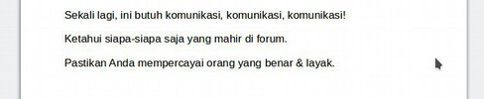
NOTES HALAMAN 8

Ade Malsasa Akbar, [22.07.17 15:54]
Kita semuanya perlu menjalin komunikasi, komunikasi, komunikasi dengan warga forum terutama yang mahir.

Ade Malsasa Akbar, [22.07.17 15:54]
Tanpa komunikasi hal ini takkan tercapai.

Ade Malsasa Akbar, [22.07.17 15:54]
Ya.

Ade Malsasa Akbar, [22.07.17 15:54]
Siapa yang ingin bertanya sampai di sini? Silakan angkat tangan.

Radiwick, [22.07.17 15:56]
Lewat daring (online) bisa bayar juga, Pak?

Ade Malsasa Akbar, [22.07.17 15:56]
[In reply to Radiwick]
Iya, dan itulah kursus Teknoplasma.

Ade Malsasa Akbar, [22.07.17 15:56]
Sudah berlangsung beberapa kali kursus berbayar di Telegram.

Ade Malsasa Akbar, [22.07.17 15:56]
Saya pelakunya.

Mohamad Aji Trilaksono, [22.07.17 15:56]
Kalau kang ade pengalaman di dunia free software sudah berapa lama? Terus pengalaman pertama turut serta nya dari mana kang?

Ade Malsasa Akbar, [22.07.17 15:57]
[In reply to Mohamad Aji Trilaksono]
Adapun waktu saya lebih baik Anda tidak tahu. Mengenai pengalaman pertama, habis ini Anda akan melihatnya.

Mohamad Aji Trilaksono, [22.07.17 15:58]
Baik kang, saya mengerti.

Ade Malsasa Akbar, [22.07.17 15:59]
Baik.

Ade Malsasa Akbar, [22.07.17 15:59]
Ada pertanyaan lain?

Irnovi, [22.07.17 16:00]
lanjut saja kang.

Ade Malsasa Akbar, [22.07.17 16:01]
Baik, mari kita masuk.

Ade Malsasa Akbar, [22.07.17 16:01]
Kembali kepada materi.

Ade Malsasa Akbar, [22.07.17 16:01]
Buka halaman 9:

Ade Malsasa Akbar, [22.07.17 16:02]
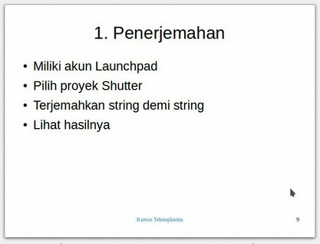
HALAMAN 9

Ade Malsasa Akbar, [22.07.17 16:03]
Kita mulai contoh-contoh praktis kontribusi ke komunitas free software.

Ade Malsasa Akbar, [22.07.17 16:03]
Contoh 1: Penerjemahan

Ade Malsasa Akbar, [22.07.17 16:04]
Di komunitas, istilah penerjemahan kadang disebut L10N, kadang juga disebut I18N:

- L10N = localization (jumlah hurufnya 10)
- I18N = internationalization (jumlah hurufnya 18)

Ade Malsasa Akbar, [22.07.17 16:04]
Intinya, kita nerjemahin bahasa pengantar suatu software dari bahasa Inggris ke bahasa Indonesia.

Ade Malsasa Akbar, [22.07.17 16:05]
Di sini siapa saja peserta yang pernah melakukan penerjemahan?

Agung Permadi, [22.07.17 16:05]
belom pernah

M Nurul Irfan, [22.07.17 16:05]
[In reply to Ade Malsasa Akbar]
Baru tahu asal usul kata" ini

M Nurul Irfan, [22.07.17 16:06]
[In reply to Ade Malsasa Akbar]
Saya pernah kang

Hasannudin Amin, [22.07.17 16:06]
[In reply to Ade Malsasa Akbar]
Pernah ikut sedikit saja, tapi baru paham maksud dari dua istilah di atas

Ade Malsasa Akbar, [22.07.17 16:06]
Alhamdulillah.

Ade Malsasa Akbar, [22.07.17 16:07]
Aha, itulah gunanya komunikasi, istilah yang sulit menjadi mudah sekarang.

Ade Malsasa Akbar, [22.07.17 16:07]
Kembali kepada materi:

Ade Malsasa Akbar, [22.07.17 16:07]
di dalam halaman 9 saya contohkan Shutter.

Ade Malsasa Akbar, [22.07.17 16:07]
Alamat penerjemahannya ada di Launchpad https://translations.launchpad.net/shutter/trunk/+lang/id. Ini untuk bahasa Indonesia.

Ade Malsasa Akbar, [22.07.17 16:08]
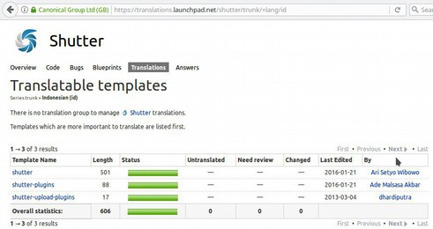
https://translations.launchpad.net/shutter/trunk/+lang/id

Ade Malsasa Akbar, [22.07.17 16:08]
Kabar gembiranya: proyek penerjemahan Shutter ke Bahasa Indonesia telah rampung!

Ade Malsasa Akbar, [22.07.17 16:08]
Silakan lihat nama-nama penerjemahnya di kolom paling kanan.

Ade Malsasa Akbar, [22.07.17 16:09]
Jika Anda menolong terjemah suatu proyek free software, nama Anda pasti dicantumkan.

Ade Malsasa Akbar, [22.07.17 16:09]
Dan nama itu akan terbaca di menu program Shutter -> Help > About > Credits.

Ade Malsasa Akbar, [22.07.17 16:10]
Hal tersebut adalah aturan mendasar komunitas: setiap kontribusi berhak memperoleh pengakuan.

Ade Malsasa Akbar, [22.07.17 16:10]
Bagaimanakah caranya menerjemahkan?

Ade Malsasa Akbar, [22.07.17 16:10]
Tinggal buka satu dari 3 link di halaman *Translatable templates* di atas:

Ade Malsasa Akbar, [22.07.17 16:11]
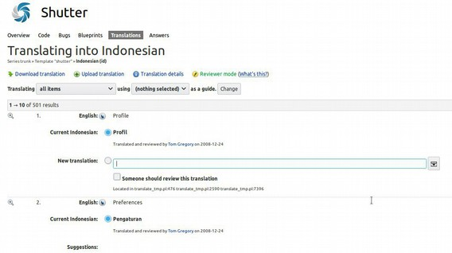
Suasana kerja penerjemahan

Ade Malsasa Akbar, [22.07.17 16:12]
Anda akan diberi source kata/kalimat, dan diberi kotak isian terjemahannya.

Ade Malsasa Akbar, [22.07.17 16:12]
begitu sistemnya di Launchpad.

Ade Malsasa Akbar, [22.07.17 16:12]
Daaaan inilah yang terjadi di ratusan/ribuan proyek free software lain yang Anda sekarang nikmati tampilannya dalam Bahasa Indonesia.

Ade Malsasa Akbar, [22.07.17 16:12]
Pengerjaannya ya seperti ini.

Ade Malsasa Akbar, [22.07.17 16:12]
Di sini ada peserta yang bertanya? Silakan.

Ade Malsasa Akbar, [22.07.17 16:14]
Tak ada yang bertanya?

Ade Malsasa Akbar, [22.07.17 16:14]
Baik, saya kenalkan Launchpad:

Ade Malsasa Akbar, [22.07.17 16:14]
Buka notes halaman 9:

Ade Malsasa Akbar, [22.07.17 16:15]
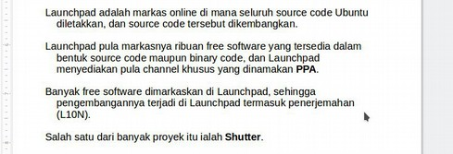
NOTES HALAMAN 9

Ade Malsasa Akbar, [22.07.17 16:15]
Jika Anda bertanya: di manakah source code Ubuntu OS ditaruh & digarap?

Ade Malsasa Akbar, [22.07.17 16:15]
Jika Anda bertanya: di manakah penerjemahan antarmuka Ubuntu OS dikerjakan?

Ade Malsasa Akbar, [22.07.17 16:15]
Jawabannya: di Launchpad.

Ade Malsasa Akbar, [22.07.17 16:16]
Selain itu, fitur yang paling terkenal dari Launchpad yang Anda kenal ialah PPA (Personal Package Archive).

Ade Malsasa Akbar, [22.07.17 16:16]
Ini singkat saja.

Ade Malsasa Akbar, [22.07.17 16:16]
Baik.

Ade Malsasa Akbar, [22.07.17 16:17]
Lanjut ke halaman 10.

Ade Malsasa Akbar, [22.07.17 16:17]
Buka halaman 10:

Ade Malsasa Akbar, [22.07.17 16:17]
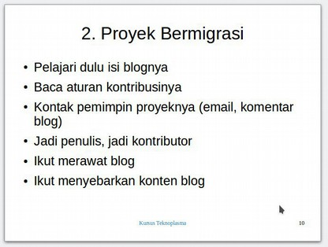
HALAMAN 10

Ade Malsasa Akbar, [22.07.17 16:17]
Ini salah satu proyek terkait GNU/Linux & free software di Indonesia.

Ade Malsasa Akbar, [22.07.17 16:18]
Bermigrasi adalah sebuah blog di alamat http://bermigrasi.wordpress.com.

Ade Malsasa Akbar, [22.07.17 16:19]
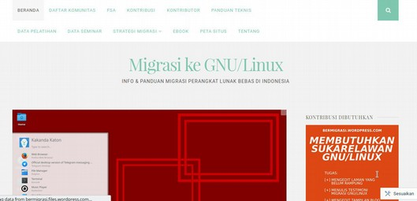
Tampilan muka Blog Bermigrasi

Ade Malsasa Akbar, [22.07.17 16:19]
Tujuan blog Bermigrasi ialah menjadi rujukan nomor 1 soal migrasi GNU/Linux buat masyarakat Indonesia.

Ade Malsasa Akbar, [22.07.17 16:20]
Makanya, isi blognya testimoni (kisah sukses) migrasi GNU/Linux, halaman-halaman ebook & tutorial, halaman seminar & pelatihan, serta yang pasti sidebar kanannya itu yang khas.

Ade Malsasa Akbar, [22.07.17 16:20]
Blog Bermigrasi sekarang butuh kontributor.

Ade Malsasa Akbar, [22.07.17 16:22]
Jika Anda ingin berkontribusi, silakan baca halaman Kontribusi https://bermigrasi.wordpress.com/kontribusi.

Ade Malsasa Akbar, [22.07.17 16:22]
Semua pekerjaan dalam Bermigrasi sangat mudah bagi pemula. Silakan, jangan ragu untuk melihat-lihat dulu.

Ade Malsasa Akbar, [22.07.17 16:23]
Apa hasil yang mau dicapai?

Ade Malsasa Akbar, [22.07.17 16:23]
Yang dimaukan, pemerintahan kalau mau migrasi ke GNU/Linux atau LibreOffice, merujuknya ke mana, yaitu ke Blog Bermigrasi.

Ade Malsasa Akbar, [22.07.17 16:23]
Masyarakat & perorangan pun begitu.

Ade Malsasa Akbar, [22.07.17 16:23]
Oleh sebab itu, info-info dan testimoni penting untuk dimasukkan di blog ini.

Ade Malsasa Akbar, [22.07.17 16:24]
Untuk Blog Bermigrasi, siapa yang ingin bertanya? Silakan.

Mohamad Aji Trilaksono, [22.07.17 16:25]
Kontributor itu seperti apa kang? Apa yg dimaksud mewakili tiap2 daerah?

Ade Malsasa Akbar, [22.07.17 16:26]
Orang yang membantu proyek = kontributor.

Ade Malsasa Akbar, [22.07.17 16:26]
Tidak peduli daerah mana saja. Bebas.

Ade Malsasa Akbar, [22.07.17 16:27]
Baik, tak ada pertanyaan lagi?

Hasannudin Amin, [22.07.17 16:27]
Apakah ada bentuk kontribusi lain di blog bermigrasi selain membuat testimoni ?

Ade Malsasa Akbar, [22.07.17 16:28]
[In reply to Hasannudin Amin]
Ada, tentu. Bantu mengerjakan laman-laman yang belum rampung.

Radiwick, [22.07.17 16:28]
Mungkin oot sedikit, beda antara github dan launchpad apa?

Ade Malsasa Akbar, [22.07.17 16:28]
Bantu editkan kata-kata yang salah.

Ade Malsasa Akbar, [22.07.17 16:28]
Bantu rapikan susunan teks yang tak beres.

Ade Malsasa Akbar, [22.07.17 16:28]
Semua itu kontribusi selain testimoni.

Ade Malsasa Akbar, [22.07.17 16:29]
[In reply to Radiwick]
Pemiliknya beda. Selain itu, Launchpad punya PPA dan GitHub tidak.

Ade Malsasa Akbar, [22.07.17 16:30]
[In reply to Hasannudin Amin]
Satu lagi:

Blog Bermigrasi punya laman EBOOK yang butuh selalu ditambah link-link ebook baru yang belum tercantum

Ade Malsasa Akbar, [22.07.17 16:30]
Itu juga kontribusi.

Radiwick, [22.07.17 16:30]
Mendaftar di launchpad caranya bagaimana?

Ade Malsasa Akbar, [22.07.17 16:30]
[In reply to Radiwick]
Modalnya email saja.

Radiwick, [22.07.17 16:31]
Wah mudah kalau begitu.

Ade Malsasa Akbar, [22.07.17 16:31]
[In reply to Radiwick]
Ikuti panduannya https://help.launchpad.net/YourAccount/NewAccount.

Sendy Aditya Suryana, [22.07.17 16:31]
[In reply to Radiwick]
https://login.launchpad.net/

Ade Malsasa Akbar, [22.07.17 16:32]
Baik, masih ada pertanyaan? Atau sudah?

Ade Malsasa Akbar, [22.07.17 16:32]
Kalau sudah, saya lanjut.

Radiwick, [22.07.17 16:32]
Lanjut, Pak

Ade Malsasa Akbar, [22.07.17 16:32]
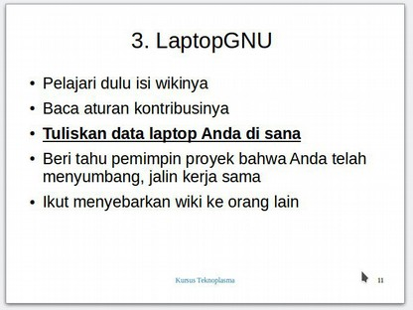
HALAMAN 11

Ade Malsasa Akbar, [22.07.17 16:33]
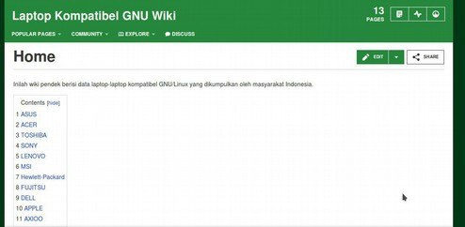
http://laptopgnu.wikia.com

Ade Malsasa Akbar, [22.07.17 16:33]
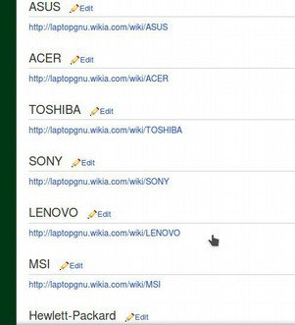
Daftar laptop kompatibel GNU/Linux

Ade Malsasa Akbar, [22.07.17 16:34]
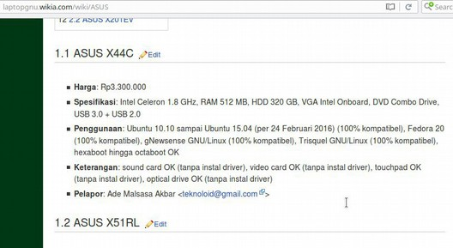
Contoh: Subbab ASUS

Ade Malsasa Akbar, [22.07.17 16:34]
http://laptopgnu.wikia.com/wiki/ASUS

Ade Malsasa Akbar, [22.07.17 16:34]
Apa maksudnya halaman 11 ini?

Ade Malsasa Akbar, [22.07.17 16:35]
Halaman 11 ini mengajak Anda para pengguna GNU/Linux untuk menuliskan data spesifikasi laptop Anda yang sudah terbukti bisa menjalankan GNU/Linux.

Ade Malsasa Akbar, [22.07.17 16:35]
Siapa di sini peserta yang pakai laptop?

Arif Rohman, [22.07.17 16:35]
👆

Hasannudin Amin, [22.07.17 16:35]
saya

Ade Malsasa Akbar, [22.07.17 16:36]
Baik, jika laptop Anda bisa menjalankan GNU/Linux, silakan bikin akun di Wikia -> tuliskan data laptop Anda di http://laptopgnu.wikia.com.

Muchamad Yasir, [22.07.17 16:36]
👆

Thoriq Kemal, [22.07.17 16:36]
👆

Ade Malsasa Akbar, [22.07.17 16:36]
Ini HALAMAN 11 kontribusi paling gampang di antara 7 halaman yang ada.

Ade Malsasa Akbar, [22.07.17 16:37]
Kalau di wiki itu belum ada merek yang Anda punya, silakan bikin merek sendiri di sana.

Ade Malsasa Akbar, [22.07.17 16:37]
[Forwarded from Ade Malsasa Akbar]
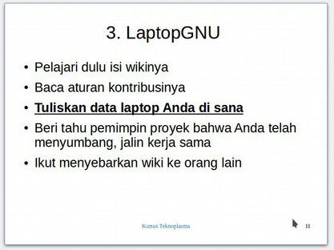
HALAMAN 11

Ade Malsasa Akbar, [22.07.17 16:37]
Kalau Anda sudah menyumbangkan data Anda, tolong kirim email ke teknoloid@gmail.com bahwa Anda sudah berkontribusi.

Ade Malsasa Akbar, [22.07.17 16:37]
Begitu.

Ade Malsasa Akbar, [22.07.17 16:37]
Siapa yang punya pertanyaan di sini? Silakan.

Mohamad Aji Trilaksono, [22.07.17 16:39]
Cukup mudah kang. Seperti nya nanti saya langsung masukan data laptop saya

Naufal Muhammad Al Hikam, [22.07.17 16:39]
wah, apakah yang PC juga bisa ikut ?

Ade Malsasa Akbar, [22.07.17 16:39]
[In reply to Mohamad Aji Trilaksono]
Memang sengaja saya bikin begitu.

Ade Malsasa Akbar, [22.07.17 16:39]
Tujuan kursus ini jelas: memampukan peserta berkontribusi.

Ade Malsasa Akbar, [22.07.17 16:39]
[In reply to Naufal Muhammad Al Hikam]
PC tidak. Ini hanya laptop.

Naufal Muhammad Al Hikam, [22.07.17 16:40]
👌nyimak ja dah 😁🙏

Irnovi, [22.07.17 16:45]
kalo mau kontribusi tapi spek laptop yang dipakai sama seperti di blog bagaimana kang ?

Ade Malsasa Akbar, [22.07.17 16:51]
[In reply to Irnovi]
Edit saja kalau ada ketikan-ketikan yang salah. Itu pun kontribusi.

Ade Malsasa Akbar, [22.07.17 16:51]
Baik, kita lanjut atau rehat?

Ade Malsasa Akbar, [22.07.17 16:52]
Gimana kalau kita rehat dulu, lanjut setelah maghrib WIB?

Ade Malsasa Akbar, [22.07.17 16:52]
Mulai lagi jam 18:00 WIB

Irnovi, [22.07.17 16:53]
silahkan kalo mau rehat dulu. tapi nanti maghrib saya mohon tidak hadir dari majelis.

Ade Malsasa Akbar, [22.07.17 16:53]
Tidak mengapa.

Hasannudin Amin, [22.07.17 16:54]
Iya Mas

Ade Malsasa Akbar, [22.07.17 16:54]
Baik, kita rehat dulu sekarang.

Naufal Muhammad Al Hikam, [22.07.17 16:54]
ditunggu ilmunya 👳🏻

Ade Malsasa Akbar, [22.07.17 16:54]
Lanjut nanti setelah maghrib sekitar 18:00 WIB.

Ade Malsasa Akbar, [22.07.17 16:54]
Silakan beraktivitas Anda sekalian. Kita lanjutkan nanti.

Radiwick, [22.07.17 16:55]
Ok

Irnovi, [22.07.17 16:58]
baik jazakumullohu khoiron atas ilmu yang antum berikan semoga barokah bagi kita semua. amin.
Maaf jika nanti tidak bisa lanjut mengikuti. 👨‍💻

Ade Malsasa Akbar, [22.07.17 16:58]
[In reply to Irnovi]
Aamiin, wa fiykum barakallah wa jazakallahu khairan. Semoga doa ini kembali kepada yang memanjatkannya.

Irnovi, [22.07.17 17:06]
saya menyimpan potongan screenshoot dari kursus ini dari awal sampai sekarang.
saya share untuk public. Bisa dilihat di Gdrive saya.
https://drive.google.com/open?id=0B0iQCR3lacvSbi0zbXZYOTFWNE0

Ade Malsasa Akbar, [22.07.17 17:12]
[In reply to Irnovi]
Alhamdulillah, ini sebuah kontribusi namanya. Terima kasih banyak, Kang.

Naufal Muhammad Al Hikam, [22.07.17 17:28]
[In reply to Irnovi]
Makasih ni, soalnya ketinggalan lumayan banyak 🙏

Ade Malsasa Akbar, [22.07.17 18:03]
Baik.

Ade Malsasa Akbar, [22.07.17 18:03]
Bismillah.

Ade Malsasa Akbar, [22.07.17 18:03]
Mari kita mulai lagi

Ade Malsasa Akbar, [22.07.17 18:03]
Siapa yang online sekarang?

Mohamad Aji Trilaksono, [22.07.17 18:04]
Saya

Thoriq Kemal, [22.07.17 18:04]
👆

Hasannudin Amin, [22.07.17 18:04]
saya

Ade Malsasa Akbar, [22.07.17 18:06]
Alhamdulillah.

Ade Malsasa Akbar, [22.07.17 18:06]
Kita mulai.

Imam, [22.07.17 18:06]
Bar maghriban...

Ade Malsasa Akbar, [22.07.17 18:07]
Lihatlah manfaat dari komunikasi:

Ade Malsasa Akbar, [22.07.17 18:07]
Sore ini sudah ada 2 kontribusi dari 2 orang peserta grup ini ke Wiki LaptopGNU:

Ade Malsasa Akbar, [22.07.17 18:08]
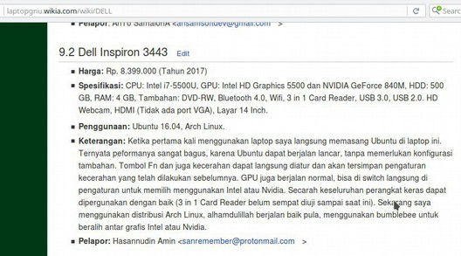
Kontribusi pertama http://laptopgnu.wikia.com/wiki/DELL

Ade Malsasa Akbar, [22.07.17 18:08]
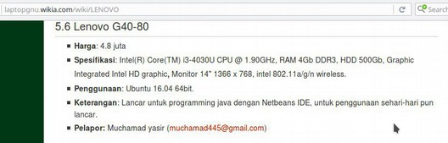
Kontribusi kedua http://laptopgnu.wikia.com/wiki/LENOVO#5.6_Lenovo_G40-80

Ade Malsasa Akbar, [22.07.17 18:08]
Berarti, kursus belum selesai, target sudah tercapai: peserta mampu berkontribusi.

Ade Malsasa Akbar, [22.07.17 18:08]
Alhamdulillah.

Ade Malsasa Akbar, [22.07.17 18:09]
Baik, kita lanjut.

Ade Malsasa Akbar, [22.07.17 18:09]
Buka halaman 12:

Ade Malsasa Akbar, [22.07.17 18:09]
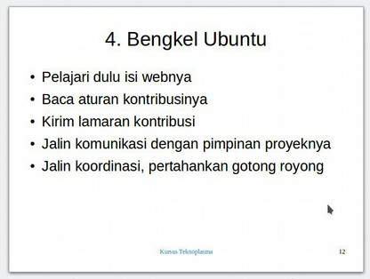
HALAMAN 12

Ade Malsasa Akbar, [22.07.17 18:09]
Tahukah Anda http://bengkelubuntu.org?

Ade Malsasa Akbar, [22.07.17 18:10]
Bayangkan Anda memakai Ubuntu, tapi tak punya internet, ke mana Anda download aplikasi?

Ade Malsasa Akbar, [22.07.17 18:10]
Bengkel Ubuntu ialah proyek yang menjawab pertanyaan itu.

Ade Malsasa Akbar, [22.07.17 18:10]
Siapa dari peserta yang baru kali ini tahu Bengkel Ubuntu?

Ade Malsasa Akbar, [22.07.17 18:11]
Sudah tahu semua, ya?

Ade Malsasa Akbar, [22.07.17 18:11]
Baguslah.

Ade Malsasa Akbar, [22.07.17 18:11]
Lalu apa saja kerjaan Bengkel?

Ade Malsasa Akbar, [22.07.17 18:11]
Bacalah notesnya:

Ade Malsasa Akbar, [22.07.17 18:11]
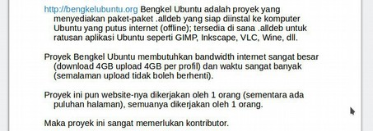
NOTES HALAMAN 12

Ade Malsasa Akbar, [22.07.17 18:11]
Salinan notes:

http://bengkelubuntu.org Bengkel Ubuntu adalah proyek yang menyediakan paket-paket .alldeb yang siap diinstal ke komputer Ubuntu yang putus internet (offline); tersedia di sana .alldeb untuk ratusan aplikasi Ubuntu seperti GIMP, Inkscape, VLC, Wine, dll.

Proyek Bengkel Ubuntu membutuhkan bandwidth internet sangat besar (download 4GB upload 4GB per profil) dan waktu sangat banyak (semalaman upload tidak boleh berhenti).

Proyek ini pun website-nya dikerjakan oleh 1 orang (sementara ada puluhan halaman), semuanya dikerjakan oleh 1 orang.

Maka proyek ini sangat memerlukan kontributor.

Ade Malsasa Akbar, [22.07.17 18:12]
Proyek ini hanya memiliki 1 pengurus yaitu saya.

Ade Malsasa Akbar, [22.07.17 18:13]
Sementara kerjaannya banyak banget:

- pemaketan (waktu habis paling banyak)
- edit tampilan web
- edit artikel
- menyusun link-link
- mempromosikan Bengkel Ubuntu
- dll.

Semua dikerjakan sendirian, dengan biaya pribadi juga.

Ade Malsasa Akbar, [22.07.17 18:13]
Maka, bila Anda tertarik untuk menolong Proyek Bengkel Ubuntu, silakan kirim email ke teknoloid@gmail.com.

Ade Malsasa Akbar, [22.07.17 18:14]
Kontribusi di sini bisa berupa bantu editin halaman yang salah-salah ketik. Itu sudah kontribusi.

Ade Malsasa Akbar, [22.07.17 18:14]
Yap.

Ade Malsasa Akbar, [22.07.17 18:14]
Di sini adakah peserta yang bertanya? Silakan.

Mohamad Aji Trilaksono, [22.07.17 18:16]
Luar biasa kang, ternyata selama ini akang ngurus sendirian. Di bengkel ubuntu pertama kali saya kenal akang. Hehe

Dindin Hernawan, [22.07.17 18:16]
[In reply to Ade Malsasa Akbar]
Apa perbedaan alldeb.net dan bengkelubuntu

Ade Malsasa Akbar, [22.07.17 18:17]
@emaji alhamdulillah atas berkat rahmat Allah 'azza wa jalla saya bisa. Tentu, saya dapat sumbangan server & domain dari donatur.

Ade Malsasa Akbar, [22.07.17 18:17]
[In reply to Dindin Hernawan]
Bengkel muncul lebih dulu, selain itu semua paket Bengkel dipaketkan manual (ya, semua).

Ade Malsasa Akbar, [22.07.17 18:18]
Alldeb.net lebih efisien di sisi pengurusnya dibanding Bengkel. Hanya saja saya tidak mau berhenti mengurus Bengkel.

Ade Malsasa Akbar, [22.07.17 18:18]
Baik.

Ade Malsasa Akbar, [22.07.17 18:18]
Tahukah Anda kalau Proyek ini pun bisa dikomersialkan?

Ade Malsasa Akbar, [22.07.17 18:19]
Entah itu Alldeb.net maupun Bengkel Ubuntu bisa dikomersialkan.

Ade Malsasa Akbar, [22.07.17 18:19]
Bahkan walaupun Anda bukan kontributornya.

Ade Malsasa Akbar, [22.07.17 18:19]
Pernahkah Anda bayangkan, Anda buka jasa instalasi offline dengan alldeb yang Anda kumpulkan dari Bengkel?

Ade Malsasa Akbar, [22.07.17 18:19]
Ambil saja contoh satu instalasi 100.000 per orang.

Ade Malsasa Akbar, [22.07.17 18:19]
10 orang 1 juta.

Dindin Hernawan, [22.07.17 18:20]
[In reply to Ade Malsasa Akbar]
Perlu giat promotion

Ade Malsasa Akbar, [22.07.17 18:20]
Dengan Alldeb.net lebih enak lagi, sebab Anda bisa minta paket apa pun.

Ade Malsasa Akbar, [22.07.17 18:20]
Tidak juga.

Ade Malsasa Akbar, [22.07.17 18:20]
yang dibutuhkan hanya kemauan untuk berusaha.

Ade Malsasa Akbar, [22.07.17 18:20]
Sebab di forum mana saja selalu muncul pertanyaan instalasi software offline.

Ade Malsasa Akbar, [22.07.17 18:21]
Juga, pada area-area migrasi (seperti pemerintahan, sekolah, dll.) sangat dibutuhkan itu namanya instalasi offline.

Ade Malsasa Akbar, [22.07.17 18:21]
Belum lagi kalau kita bicara pondok pesantren (yang pasti kita tidak bisa paksa untuk pasang internet).

Ade Malsasa Akbar, [22.07.17 18:21]
Lihat.

Ade Malsasa Akbar, [22.07.17 18:21]
Baik, kita lanjut.

Ade Malsasa Akbar, [22.07.17 18:22]
Buka halaman 13:

Ade Malsasa Akbar, [22.07.17 18:22]
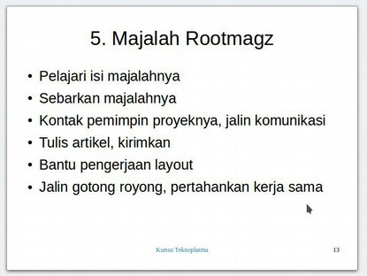
HALAMAN 13

Ade Malsasa Akbar, [22.07.17 18:23]
Majalah Rootmagz ialah majalah GNU/Linux berbahasa Indonesia yang saya buat.

Ade Malsasa Akbar, [22.07.17 18:23]
Sama saja dengan Bengkel, majalah ini saya kerjakan sendiri.

Ade Malsasa Akbar, [22.07.17 18:23]
Sekarang berhubung tak ada staf, saya sedang tidak bisa lanjutkan layout (sementara).

Ade Malsasa Akbar, [22.07.17 18:23]
Kalau ada staf, saya akan lebih mampu menerbitkan edisi berikutnya yaitu 11/2017.

Ade Malsasa Akbar, [22.07.17 18:26]
Ini edisi Majalah Rootmagz paling barunya https://desaininkscape.wordpress.com/2016/12/25/majalah-rootmagz-102016/.

Ade Malsasa Akbar, [22.07.17 18:26]
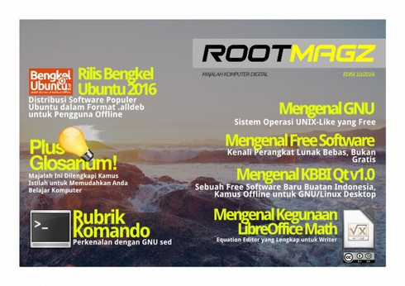
Kover Majalah Rootmagz

Ade Malsasa Akbar, [22.07.17 18:26]
Semua edisi Rootmagz bisa Anda unduh di markas Rootmagz https://desaininkscape.wordpress.com/tag/rootmagz.

Ade Malsasa Akbar, [22.07.17 18:27]
Majalah ini dibuat dengan Scribus, Inkscape, dan LibreOffice.

Ade Malsasa Akbar, [22.07.17 18:27]
Tentu, saya kerjakan di atas GNU/Linux.

Ade Malsasa Akbar, [22.07.17 18:27]
Sekarang bila Anda tertarik berkontribusi ke majalah Rootmagz, silakan kirim email ke teknoloid@gmail.com.

Ade Malsasa Akbar, [22.07.17 18:27]
Saya harap Rootmagz bisa lanjut lagi segera.

Ade Malsasa Akbar, [22.07.17 18:28]
Yap, sampai sini ada pertanyaan?

Ade Malsasa Akbar, [22.07.17 18:28]
Silakan bertanya.

Mohamad Aji Trilaksono, [22.07.17 18:30]
Pekerjaan kang ade sungguh banyak sekali, ada syarat khusus kah kang untuk nimbrung jadi layouter?

Ade Malsasa Akbar, [22.07.17 18:31]
[In reply to Mohamad Aji Trilaksono]
Layouter harus mahir Scribus dan saya tidak menyerahkan pekerjaan ini ke orang lain sebab sulitnya.

Agung Permadi, [22.07.17 18:31]
Mantap kang 👍👍

Ade Malsasa Akbar, [22.07.17 18:31]
Saya yang pegang layout, kontributor silakan pegang yang lain.

Ade Malsasa Akbar, [22.07.17 18:31]
Misalnya, di dalam Rootmagz ada Rubrik LibreOffice, nah silakan isi artikelnya untuk edisi berikutnya.

Ade Malsasa Akbar, [22.07.17 18:32]
Atau, ada rubrik anak-anak, silakan isi rubrik itu dengan artikel.

Ade Malsasa Akbar, [22.07.17 18:32]
Rootmagz itu pendek sekali hanya 10 halaman.

Ade Malsasa Akbar, [22.07.17 18:32]
Jadi memang sedari awal saya desain supaya mudah orang berkontribusi.

Ade Malsasa Akbar, [22.07.17 18:32]
Kalau ada 2 orang saja staf yang bantu saya, in syaa Allah lebih mudah ini Rootmagz terbit kembali.

Ade Malsasa Akbar, [22.07.17 18:32]
Oya,

Ade Malsasa Akbar, [22.07.17 18:32]
jangan lupa!

Ade Malsasa Akbar, [22.07.17 18:33]
Rootmagz pun berlisensi CC BY-SA.

Ade Malsasa Akbar, [22.07.17 18:33]
Bahkan dia publikasi pertama di Indonesia yang berlisensi ini untuk majalah GNU/Linux.

Ade Malsasa Akbar, [22.07.17 18:33]
Baik.

Ade Malsasa Akbar, [22.07.17 18:33]
Sudah tak ada pertanyaan lain?

Ade Malsasa Akbar, [22.07.17 18:34]
Baik.

Ade Malsasa Akbar, [22.07.17 18:34]
Lanjut ke halaman 14.

Ade Malsasa Akbar, [22.07.17 18:34]
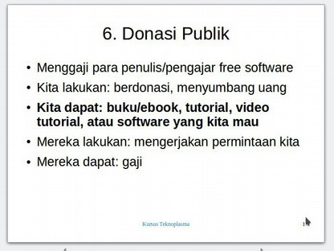
HALAMAN 14

Hasannudin Amin, [22.07.17 18:34]
Ketentuan kontribusi tulisan bisa dilihat dimana Mas untuk Rootmagz

Ade Malsasa Akbar, [22.07.17 18:35]
[In reply to Hasannudin Amin]
Nggak ada ketentuan sebab memang sedari awal tidak ada kontributor. Yang jelas untuk rubrik LibreOffice, maksimal 1000 kata, dikirim dalam format ODT LibreOffice ke email saya.

Ade Malsasa Akbar, [22.07.17 18:35]
Kembali kepada materi,

Ade Malsasa Akbar, [22.07.17 18:36]
inilah the ultimate material dari Silabus saya yaitu halaman 14.

Ade Malsasa Akbar, [22.07.17 18:36]
DONASI PUBLIK

Agung Permadi, [22.07.17 18:36]
Lsnjut kang

Ade Malsasa Akbar, [22.07.17 18:37]
Donasi publik ini berhubungan langsung dengan ide-ide yang saya sampaikan di Kursus G003 (buka lagi di sini https://kursusteknoplasma.wordpress.com/2017/07/12/unduh-transkrip-kursus-g003-komersialisasi-free-software/).

Ade Malsasa Akbar, [22.07.17 18:37]
Apa itu maksudnya DONASI PUBLIK?

Ade Malsasa Akbar, [22.07.17 18:37]
Di sini saya jelaskan 2 sistem donasi:

1) Donasi eksternal (alias, DONASI)

2) Donasi internal (alias, IURAN)

Ade Malsasa Akbar, [22.07.17 18:37]
Apa maksudnya?

Ade Malsasa Akbar, [22.07.17 18:38]
Untuk memperjelasnya, bayangkan saja grup fesbuk AYO BELAJAR LINUX.

Ade Malsasa Akbar, [22.07.17 18:38]
Atau, bayangkan grup telegram Belajar LibreOffice Indonesia (BLOI).

Ade Malsasa Akbar, [22.07.17 18:38]
ABL punya 50.000 member hari ini. Sementara BLOI punya 700 member.

Ade Malsasa Akbar, [22.07.17 18:39]
Donasi internal (baca=IURAN) adalah sumbangan sukarela dari member kepada grupnya, dikumpulkan uangnya, dan dikerluarkan untuk kepentingan grup tersebut.

Ade Malsasa Akbar, [22.07.17 18:39]
Contoh.

Ade Malsasa Akbar, [22.07.17 18:39]
BLOI selaku komunitas LibreOffice, bertujuan membuat ebook tutorial LibreOffice.

Ade Malsasa Akbar, [22.07.17 18:39]
Tujuan ini gak bisa dicapai tanpa duit.

Ade Malsasa Akbar, [22.07.17 18:39]
Kita hidup kita realistis, kita berkomunitas kita juga realistis.

Ade Malsasa Akbar, [22.07.17 18:40]
Nah, bayangkanlah 700 member BLOI itu masing-masing iuran 10.000 rupiah per bulan.

Ade Malsasa Akbar, [22.07.17 18:40]
Maka dalam 1 bulan terkumpul 7.000.000.

Ade Malsasa Akbar, [22.07.17 18:40]
Buat apa duitnya?

Ade Malsasa Akbar, [22.07.17 18:41]
Ya buat lowongan kerja begini:

BLOI MAU BIKIN BUKU, SIAPA YANG MAU KONTRIBUSI?

Ada 10 bab, setiap penulis digaji 500.000.

Ade Malsasa Akbar, [22.07.17 18:41]
Maka itu grup tidak mungkin diam, pasti ada member yang bakalan mau full-time ngerjain si ebook sampai selesai.

Ade Malsasa Akbar, [22.07.17 18:41]
Akhirnya ebook bisa rampung dan bahkan dijual kembali.

Ade Malsasa Akbar, [22.07.17 18:42]
Nah, dari iuran -> bayar kontributor -> hasil terbentuk -> keuntungan balik ke komunitas -> komunitas bisa hidup lebih lama.

Ade Malsasa Akbar, [22.07.17 18:42]
Begitu.

Ade Malsasa Akbar, [22.07.17 18:42]
Siapa peserta yang tidak mengerti penjelasan saya ini? Yang tidak mengerti silakan tanya.

Ade Malsasa Akbar, [22.07.17 18:42]
Yang mengerti angkat tangan.

Thoriq Kemal, [22.07.17 18:43]
👆

Agung Permadi, [22.07.17 18:43]
👌👌👌

Muchamad Yasir, [22.07.17 18:43]
👆

Hasannudin Amin, [22.07.17 18:43]
paham

Mohamad Aji Trilaksono, [22.07.17 18:43]
Mengerti kang, emang hidup nya komunitas ya dari komunitas nya sendiri

Naufal Muhammad Al Hikam, [22.07.17 18:44]
🙏 salut sama kang ade 👍

Ade Malsasa Akbar, [22.07.17 18:44]
Bagus.

Naufal Muhammad Al Hikam, [22.07.17 18:44]
lanjut dah 😅

Ade Malsasa Akbar, [22.07.17 18:44]
Tahukah Anda kalau mayoritas komunitas kita tak punya sistem donasi macam ini?

Ade Malsasa Akbar, [22.07.17 18:45]
Jadi Anda semuanya begitu keluar dari Kursus G004 saya, Anda balik ke komunitas masing-masing (di BGLI, Makassar, GimpScape, dll.), tolong sampaikan ide saya ini ke komunitas Anda.

Ade Malsasa Akbar, [22.07.17 18:45]
ABL selaku grup yang paling gede angka membernya, tidak membuka donasi.

Ade Malsasa Akbar, [22.07.17 18:46]
Di bawah jumlah ABL ada grup UI dan UI kembarannya, masih ada juga ULI dan LMI.

Ade Malsasa Akbar, [22.07.17 18:46]
Semuanya gak ada sistem donasi.

Ade Malsasa Akbar, [22.07.17 18:46]
Bagaimana hasilnya? Yaa membernya datang, ambil manisnya, terus pergi. Jarang ada kontribusi.

Ade Malsasa Akbar, [22.07.17 18:46]
Sebaliknya dengan sistem iuran, mereka iuran = otomatis kontribusi, dan punya perasaan ikut memiliki komunitas.

Ade Malsasa Akbar, [22.07.17 18:47]
Maka ikut merawat & memelihara.

Ade Malsasa Akbar, [22.07.17 18:47]
Begitu mau saya.

Ade Malsasa Akbar, [22.07.17 18:47]
Di Indonesia ini, maaf-maaf saja, masih banyak orang yang gak mau kontribusi.

Ade Malsasa Akbar, [22.07.17 18:47]
Baru mau kontribusi kalau mereka dibayar.

Ade Malsasa Akbar, [22.07.17 18:47]
Bener, nggak?

Mohamad Aji Trilaksono, [22.07.17 18:48]
Bener kang, ada juga gak mau kontribusi & gak mau bayar. Hehe

Naufal Muhammad Al Hikam, [22.07.17 18:48]
wkwk setuju

Ade Malsasa Akbar, [22.07.17 18:48]
Dan hal ini realistis juga sebab kita maklum kondisi masyarakat kita seperti itu.

Agung Permadi, [22.07.17 18:48]
👌👌👌

Ade Malsasa Akbar, [22.07.17 18:49]
Maka kita sendirilah yang mengubah kondisi itu.

Ade Malsasa Akbar, [22.07.17 18:49]
Begitu mau saya.

Ade Malsasa Akbar, [22.07.17 18:49]
Baik, itu tadi masih iuran ya.

Ade Malsasa Akbar, [22.07.17 18:49]
Belum donasi publiknya.

Ade Malsasa Akbar, [22.07.17 18:49]
Saya singgung sedikit, lalu lanjut setelah isya' nanti.

Ade Malsasa Akbar, [22.07.17 18:49]
DONASI

Ade Malsasa Akbar, [22.07.17 18:49]
Apa maksudnya? Apa bedanya dari IURAN?

Ade Malsasa Akbar, [22.07.17 18:49]
Beda.

Ade Malsasa Akbar, [22.07.17 18:50]
IURAN = orang dalam, DONASI = orang luar.

Ade Malsasa Akbar, [22.07.17 18:50]
Jadi ada sumber pemasukannya 2, satu didapat dari membernya sendiri, dua didapat dari orang di luar komunitasnya yang peduli.

Ade Malsasa Akbar, [22.07.17 18:50]
Apa contohnya?

Ade Malsasa Akbar, [22.07.17 18:51]
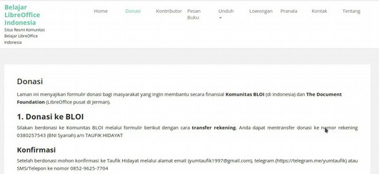
Buka http://libreoffice.puskomedia.web.id/donasi/

Ade Malsasa Akbar, [22.07.17 18:51]
Grup BLOI yang tadi Anda masuki itu sudah punya website, dan sudah punya laman DONASI PUBLIK khusus. Di sana Anda yang bukan member BLOI pun bisa ikut menyumbang uang demi kemajuan BLOI.

Ade Malsasa Akbar, [22.07.17 18:51]
Begitu.

Ade Malsasa Akbar, [22.07.17 18:52]
Hanya saja, BLOI ini masih belum mendirikan IURAN INTERNAL seperti saya jelaskan. Mereka mau adakan RAPAT BESAR in syaa Allah hari minggu ini merapatkan iuran tadi.

Ade Malsasa Akbar, [22.07.17 18:52]
Ya, rapat itu pun anjuran dari saya ke mereka.

Ade Malsasa Akbar, [22.07.17 18:52]
Terus, kalau punya 2 pemasukan, duitnya bakalan gede, dong?

Ade Malsasa Akbar, [22.07.17 18:52]
Ya iyalah.

Ade Malsasa Akbar, [22.07.17 18:53]
Dengan duit yang lebih, suatu forum bisa berkarya lebih banyak, misalnya membiayai seminar LibreOffice.

Ade Malsasa Akbar, [22.07.17 18:53]
Atau dalam bahasa grup GimpScape, membiayai ditulisnya buku-buku desain grafis kolaborasi.

Ade Malsasa Akbar, [22.07.17 18:54]
Atau, dalam bahasa grup ABL di fesbuk, menggaji para member yang paling rajin membantu pertanyaan sampai SOLVED.

Ade Malsasa Akbar, [22.07.17 18:54]
Baik

Ade Malsasa Akbar, [22.07.17 18:54]
Yang mengerti angkat tangan Anda.

Mohamad Aji Trilaksono, [22.07.17 18:55]
Mengerti kang

Hasannudin Amin, [22.07.17 18:55]
dimengerti

Naufal Muhammad Al Hikam, [22.07.17 18:56]
🤚lanjut atau jeda isya dulu kang?

Abu Zakaria Pandu, [22.07.17 18:56]
weh, makin seru ni pembahasannya, mengerti kang,,, hehe

Irvan Kun, [22.07.17 18:56]
👍

Ade Malsasa Akbar, [22.07.17 18:58]
Ayo sholat isya' dulu. Nanti lanjut.

Muchamad Yasir, [22.07.17 19:01]
👆

Endras Oye, [22.07.17 19:04]
Subhanallah ilmu yang sangat bermanfaat, ide mulia, perjuangan dan semangat yang membara.

Endras Oye, [22.07.17 19:05]
Saluuut, ditunggu ilmu yg selanjutnya

Ade Malsasa Akbar, [22.07.17 19:15]
Bismillah.

Ade Malsasa Akbar, [22.07.17 19:15]
Baik, ayo kita mulai lagi.

imamdigmi, [22.07.17 19:15]
Yuk

Ade Malsasa Akbar, [22.07.17 19:15]
Kembali kepada materi:

Ade Malsasa Akbar, [22.07.17 19:15]
[Forwarded from Ade Malsasa Akbar]
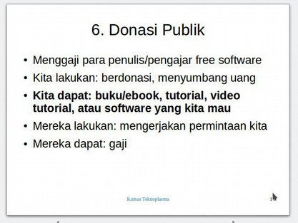
HALAMAN 14

Ade Malsasa Akbar, [22.07.17 19:15]
Apa sih tujuannya ide saya IURAN & DONASI?

Ade Malsasa Akbar, [22.07.17 19:16]
Tujuannya jelas: menggaji member komunitas.

Ade Malsasa Akbar, [22.07.17 19:16]
Menciptakan lapangan kerja.

Ade Malsasa Akbar, [22.07.17 19:16]
Gitu.

Ade Malsasa Akbar, [22.07.17 19:16]
Terus, model penyalurannya bagaimana?

Ade Malsasa Akbar, [22.07.17 19:16]
Lihat halaman 14 poin 1:

Ade Malsasa Akbar, [22.07.17 19:17]
Saya tanya: apakah Anda mengira para mahir yang menjawab pertanyaan-pertanyaan Anda di forum-forum, tidak butuh makan?

Ade Malsasa Akbar, [22.07.17 19:17]
Jika Anda mengira begitu, maka Anda salah.

Ade Malsasa Akbar, [22.07.17 19:17]
Namun jika tidak, maka ini saatnya kita berpikir bersama-sama, kita ciptakan lingkungan yang menguntungkan mereka & kita.

Ade Malsasa Akbar, [22.07.17 19:18]
Lingkungan itulah yang bakal diayomi oleh donasi & iuran, manakala sudah terlaksana.

Ade Malsasa Akbar, [22.07.17 19:18]
Contoh:

Chika Chaerani, [22.07.17 19:18]
[In reply to Ade Malsasa Akbar]
kalo nimbrung inskape tapi masih dg windows ap boleh?

Ade Malsasa Akbar, [22.07.17 19:18]
di grup SOFTWARE BEBAS asuhan Al Akh @multibootscomputer bisa saja diadakan perekrutan tenaga bantuan teknis, biar bisa kerja full-time membereskan pertanyaan-pertanyaan yang muncul.

Ade Malsasa Akbar, [22.07.17 19:19]
[In reply to Chika Chaerani]
Boleh, silakan.

Ade Malsasa Akbar, [22.07.17 19:19]
Jadi yang menjawab pertanyaan digaji.

Ade Malsasa Akbar, [22.07.17 19:19]
Gajinya dari mana? Dari iuran bersama yang sudah diridhoi semua member.

Ade Malsasa Akbar, [22.07.17 19:19]
Ini contoh saja.

Ade Malsasa Akbar, [22.07.17 19:20]
Tujuannya, biar rekan-rekan kita yang sudah konsisten membantu dapat terus memberikan ilmunya, dan mereka tidak merasa dirugikan waktu/tenaganya.

Ade Malsasa Akbar, [22.07.17 19:20]
Contoh kedua:

Ade Malsasa Akbar, [22.07.17 19:20]
[Forwarded from Ade Malsasa Akbar]
HALAMAN 14

Ade Malsasa Akbar, [22.07.17 19:21]
Bisa saja kita adakan semacam web donasi publik dengan tujuan pasti:

duitnya dipakai mengerjakan buku tutorial yang diminta oleh para donatur

Ade Malsasa Akbar, [22.07.17 19:22]
Kita menyumbang ke proyek, kita pesan buku tutorial tertentu secara bersama-sama, duitnya dipakai menggaji penulis, bukunya jadi, penulis digaji kita pun dapat buku.

Ade Malsasa Akbar, [22.07.17 19:22]
Lihat poin 3 di halaman 14.

Ade Malsasa Akbar, [22.07.17 19:22]
Nah, dengan model yang sama, kita bisa perluas area bisnisnya sampai tak terbatas!

Ade Malsasa Akbar, [22.07.17 19:22]
Mau contoh?

Ade Malsasa Akbar, [22.07.17 19:23]
Anda tahu PPA di Ubuntu?

Ade Malsasa Akbar, [22.07.17 19:23]
Bisa saja diadakan satu proyek dengan donasi, dengan sejumlah orang pemaket, melakukan pemaketan software-software yang tidak tersedia untuk 32bit.

Ade Malsasa Akbar, [22.07.17 19:23]
Atau, software yang belum tersedia PPA-nya.

Ade Malsasa Akbar, [22.07.17 19:23]
Begitu.

Ade Malsasa Akbar, [22.07.17 19:23]
Jadi pemaketnya digaji, kitanya dapat software.

Sendy Aditya Suryana, [22.07.17 19:23]
kang @Malsasa , saya punya argumen buat hal donasi, tapi saya lagi makan malam, izinkan nanti saya beri beberapa pendapat.

Ade Malsasa Akbar, [22.07.17 19:23]
@SENDYYeah silakan.

Ade Malsasa Akbar, [22.07.17 19:24]
Baik.

Ade Malsasa Akbar, [22.07.17 19:24]
Dari contoh-contoh saya ini, siapa yang paham angkat tangan.

Hasannudin Amin, [22.07.17 19:24]
dipahami

Muchamad Yasir, [22.07.17 19:24]
👆

Agung Permadi, [22.07.17 19:25]
👌🏻👌🏻👌🏻

Ade Malsasa Akbar, [22.07.17 19:25]
Baik.

Ade Malsasa Akbar, [22.07.17 19:26]
Nantinya persoalan teknis donasi seperti rekeningnya, bendaharanya, report-nya, dan lain-lain diserahkan ke komunitas yang bersangkutan.

Ade Malsasa Akbar, [22.07.17 19:26]
Baik.

Ade Malsasa Akbar, [22.07.17 19:27]
Lanjut ke halaman 15.

Ade Malsasa Akbar, [22.07.17 19:27]
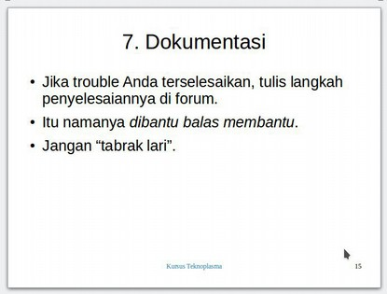
HALAMAN 15

Ade Malsasa Akbar, [22.07.17 19:28]
Poin utama halaman 15 adalah: bertanggungjawablah Anda seusai bertanya di forum sukarela.

Ade Malsasa Akbar, [22.07.17 19:28]
Jika masalah Anda beres, tulis langkah-langkahnya di forum biar tidak ada member yang kena masalah sama.

Ade Malsasa Akbar, [22.07.17 19:28]
Jangan "tabrak lari".

Ade Malsasa Akbar, [22.07.17 19:28]
Minta bantuan, sudah dibantu sampai beres, kemudian pergi. Itu "tabrak lari".

Ade Malsasa Akbar, [22.07.17 19:29]
Baca notes halaman 15:

Ade Malsasa Akbar, [22.07.17 19:29]
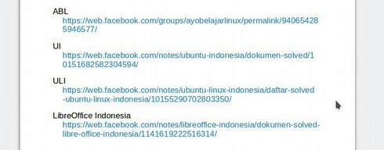
NOTES HALAMAN 15

Ade Malsasa Akbar, [22.07.17 19:29]
Ini contoh-contoh dokumen solved di berbagai forum di Indonesia.

Ade Malsasa Akbar, [22.07.17 19:29]
Semua dokumen solved di notes ini saya yang buat.

Ade Malsasa Akbar, [22.07.17 19:30]
Silakan lihat agar Anda dapat membuatnya sendiri di forum Anda.

Ade Malsasa Akbar, [22.07.17 19:30]
Dengan menulis dokumen solved, Anda berkontribusi ke komunitas secara 'perpetual'.

Ade Malsasa Akbar, [22.07.17 19:31]
Baik.

Ade Malsasa Akbar, [22.07.17 19:31]
Sampai sini ada yang tanya? Angkat tangan yang paham.

Hasannudin Amin, [22.07.17 19:31]
dipahami

Naufal Muhammad Al Hikam, [22.07.17 19:32]
perpetual itu apaan??

Ade Malsasa Akbar, [22.07.17 19:32]
@NaufalMuhammadAlHikam hari ini esok dan seterusnya.

Naufal Muhammad Al Hikam, [22.07.17 19:32]
🙄kosa kata baru👌

Ade Malsasa Akbar, [22.07.17 19:32]
Kalau Anda tidak menulis dokumen solved, keberhasilannya hanya berhenti pada Anda, tidak bermanfaat buat orang lain esok dan seterusnya.

Ade Malsasa Akbar, [22.07.17 19:33]
Baik, saya mau kasih model bisnis baru untuk soalan dokumentasi.

Ade Malsasa Akbar, [22.07.17 19:33]
Siapa di antara peserta yang belum tahu http://flossmanuals.net/ angkat tangan.

Naufal Muhammad Al Hikam, [22.07.17 19:34]
🤚baru mampir 😅

Agung Permadi, [22.07.17 19:34]
👋🏼

Muchamad Yasir, [22.07.17 19:34]
👆

Ade Malsasa Akbar, [22.07.17 19:35]
Baik. Pertanyaan kedua:

Ade Malsasa Akbar, [22.07.17 19:35]
Siapa di antara peserta yang belum tahu https://en.wikibooks.org angkat tangan.

Hasannudin Amin, [22.07.17 19:35]
flossmanual belum, wikibooks sudah

Agung Permadi, [22.07.17 19:36]
☝🏼

Agung Permadi, [22.07.17 19:36]
belum tau semua

Muchamad Yasir, [22.07.17 19:36]
👆

Ade Malsasa Akbar, [22.07.17 19:36]
Baik.

Ade Malsasa Akbar, [22.07.17 19:36]
Saya beri skrinsotnya:

Ade Malsasa Akbar, [22.07.17 19:37]
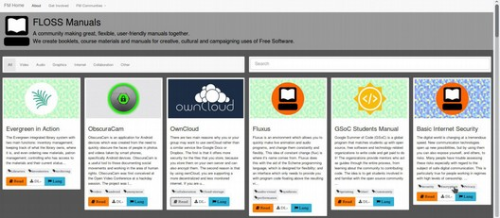
http://flossmanuals.net/

Naufal Muhammad Al Hikam, [22.07.17 19:38]
😳 wikibooks itu pusatnya segala wiki

Ade Malsasa Akbar, [22.07.17 19:38]
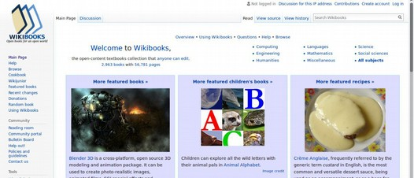
https://en.wikibooks.org/wiki/Main_Page

Ade Malsasa Akbar, [22.07.17 19:38]
Apa maksudnya?

Naufal Muhammad Al Hikam, [22.07.17 19:38]
baru tau semua 😆

Naufal Muhammad Al Hikam, [22.07.17 19:38]
wkwk

Ade Malsasa Akbar, [22.07.17 19:38]
Maksudnya paling inti ialah lisensinya.

Ade Malsasa Akbar, [22.07.17 19:38]
FLOSS Manuals melisensikan banyak bukunya sebagai CC BY-SA bahkan ada yang GNU GPL.

Ade Malsasa Akbar, [22.07.17 19:38]
Wikibooks melisensikan semua bukunya sebagai CC BY-SA.

Ade Malsasa Akbar, [22.07.17 19:39]
Wikibooks punya 2900 buku berlisensi CC BY-SA sekarang.

Ade Malsasa Akbar, [22.07.17 19:39]
Lalu apa artinya?

Ade Malsasa Akbar, [22.07.17 19:39]
Apa hubungannya dengan duit & komunitas?

Ade Malsasa Akbar, [22.07.17 19:40]
Hubungannya adalah:

Anda yang punya percetakan bisa mencetak buku mana saja sebanyak berapa saja dijual seharga berapa saja di Indonesia ini, sebab lisensinya sudah CC BY-SA

Ade Malsasa Akbar, [22.07.17 19:40]
Saya ulangi:

Anda yang punya percetakan bisa mencetak buku mana saja sebanyak berapa saja dijual seharga berapa saja di Indonesia ini

Ade Malsasa Akbar, [22.07.17 19:40]
Siapa yang mengerti angkat tangan Anda.

Agung Permadi, [22.07.17 19:41]
👌🏻👌🏻👌🏻

Muchamad Yasir, [22.07.17 19:42]
👆

Hasannudin Amin, [22.07.17 19:42]
dimegerti

Ade Malsasa Akbar, [22.07.17 19:45]
Ini peluang bisnis besar, Saudara-saudara.

Ade Malsasa Akbar, [22.07.17 19:45]
2900 sudah diridhoi penulisnya untuk Anda cetak & jual dengan harga terserah Anda.

Ade Malsasa Akbar, [22.07.17 19:45]
[Forwarded from Ade Malsasa Akbar]
Wikibooks punya 2900 buku berlisensi CC BY-SA sekarang.

Ade Malsasa Akbar, [22.07.17 19:46]
Sementara di Indonesia, saya sendiri sudah menulis ebook-ebook yang saya lisensikan CC BY-SA:

Ade Malsasa Akbar, [22.07.17 19:46]
[Forwarded from Linuxku.com]
http://www.linuxku.com/2016/11/ebook-perkenalan-dasar-ubuntu-bagi-pengguna-windows.html

Ade Malsasa Akbar, [22.07.17 19:46]
[Forwarded from Linuxku.com]
http://www.linuxku.com/2017/03/ebook-perkenalan-dasar-linux-mint-bagi-pengguna-windows.html

Ade Malsasa Akbar, [22.07.17 19:46]
[Forwarded from Linuxku.com]
http://www.linuxku.com/2017/04/ebook-sistem-manajemen-paket-ubuntu-untuk-pemula.html

Ade Malsasa Akbar, [22.07.17 19:46]
Itu 3 buku saya CC BY-SA, silakan Anda cetak & jual berapa pun harganya.

Ade Malsasa Akbar, [22.07.17 19:47]
Kalaupun tidak punya percetakan, Anda bisa menerima preorder gitu lalu menjualkannya.

Ade Malsasa Akbar, [22.07.17 19:48]
Sebab itulah model bisnisnya BLOI sekarang, mereka gak punya percetakan tapi bisa nerbitin buku.

Ade Malsasa Akbar, [22.07.17 19:48]
Baik.

Ade Malsasa Akbar, [22.07.17 19:48]
Dimengerti ini semuanya?

Mohamad Aji Trilaksono, [22.07.17 19:49]
Mengerti kang

Hasannudin Amin, [22.07.17 19:49]
dimengerti

Ade Malsasa Akbar, [22.07.17 19:49]
Baik.

Ade Malsasa Akbar, [22.07.17 19:49]
Buka halaman 16:

Ade Malsasa Akbar, [22.07.17 19:49]
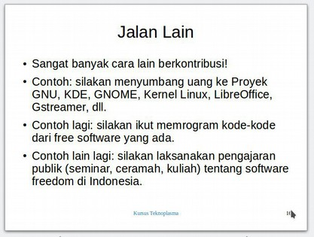
HALAMAN 16

Ade Malsasa Akbar, [22.07.17 19:49]
7 model kontribusi sudah saya jelaskan. Ini halaman 16 bonus saja:

Ade Malsasa Akbar, [22.07.17 19:50]
Kalau Anda mau berkontribusi lebih banyak, silakan lihat contoh-contoh proyeknya di sini.

Ade Malsasa Akbar, [22.07.17 19:50]
Saya sangat menganjurkan dan mendesak Anda yang sudah punya kemahiran, untuk mendirikan kursus online seperti saya ini. Pasang tarif saja dan semoga Anda sukses.

Ade Malsasa Akbar, [22.07.17 19:51]
Baca notes halaman 16:

Ade Malsasa Akbar, [22.07.17 19:51]
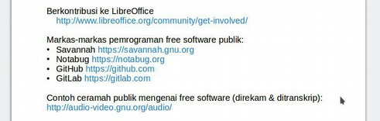
NOTES HALAMAN 16

Ade Malsasa Akbar, [22.07.17 19:51]
Salinan notes:

Berkontribusi ke LibreOffice http://www.libreoffice.org/community/get-involved/

Markas-markas pemrograman free software publik:
Savannah https://savannah.gnu.org
Notabug https://notabug.org
GitHub https://github.com
GitLab https://gitlab.com

Contoh ceramah publik mengenai free software (direkam & ditranskrip):
http://audio-video.gnu.org/audio/

Ade Malsasa Akbar, [22.07.17 19:51]
Di sini saya cantumkan URL-URL yang selanjutnya bisa Anda jelajahi sendiri.

Ade Malsasa Akbar, [22.07.17 19:52]
Saya rekomendasikan Anda membaca link terakhir di situ.

Ade Malsasa Akbar, [22.07.17 19:52]
Namun, untuk bisa merambah ke kontribusi internasional seperti itu, Anda sebaiknya berpengalaman dulu kontribusi di tanah air.

Ade Malsasa Akbar, [22.07.17 19:52]
Silakan berkontribusi.

Ade Malsasa Akbar, [22.07.17 19:52]
Lanjut ke halaman 17:

Ade Malsasa Akbar, [22.07.17 19:53]
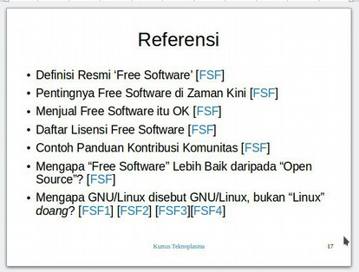
HALAMAN 17

Ade Malsasa Akbar, [22.07.17 19:53]
Inilah referensi seputar free software yang patut Anda rujuk.

Ade Malsasa Akbar, [22.07.17 19:53]
Silakan eksplorasi halaman 17 ini sendiri.

Ade Malsasa Akbar, [22.07.17 19:53]
Dan terakhir:

Ade Malsasa Akbar, [22.07.17 19:54]
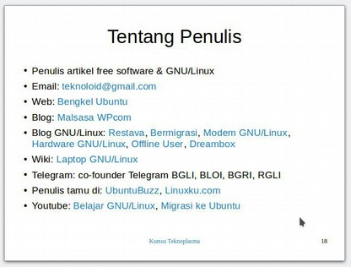
HALAMAN 18

Ade Malsasa Akbar, [22.07.17 19:54]
Ini kontak dan daftar proyek saya.

Ade Malsasa Akbar, [22.07.17 19:54]
Manakala Anda ingin membantu proyek saya, silakan datang kapan saja.

Ade Malsasa Akbar, [22.07.17 19:54]
Sebab proyek ini ialah untuk masyarakat Indonesia, bukan kepentingan pribadi.

Naufal Muhammad Al Hikam, [22.07.17 19:56]
🙏 jazakumullahu khoiron katsiron 'ala 'ilmuka

Ade Malsasa Akbar, [22.07.17 19:56]
Contoh karya saya:

Mengenal GNU [video] https://www.youtube.com/watch?v=i8tl2b4PCzE

Ade Malsasa Akbar, [22.07.17 19:56]
Baik.

Ade Malsasa Akbar, [22.07.17 19:56]
Dengan demikian seluruh materi Kursus G004 selesai.

Ade Malsasa Akbar, [22.07.17 19:57]
Sekarang saya buka sesi tanya jawab.

Ade Malsasa Akbar, [22.07.17 19:57]
Silakan Anda yang ingin bertanya atau berdiskusi sesuai topik.

Thoriq Kemal, [22.07.17 19:57]
terima kasih kang. semoga ilmunya bermanfaat buat semua yang ikut kursus

Sendy Aditya Suryana, [22.07.17 19:57]
oh iya, kalau saya baca ulang dari silabus, kang @Malsasa kelewat sesuatu di silabus yang cukup penting di dunia per-software-an, Testing, atau QA (Quality Assurance), atau Jaminan Mutu..

Agung Permadi, [22.07.17 19:57]
maaf diluar topik kang, telegram ini lisensinya pakai apa?

Sendy Aditya Suryana, [22.07.17 19:58]
[In reply to Agung Permadi]
GPL

Ade Malsasa Akbar, [22.07.17 19:58]
[In reply to Sendy Aditya Suryana]
Tidak hanya itu, saya sengaja melewatkan sangat banyak poin dari komunitas, karena audiens saya semuanya pemula & non-programer.

Ade Malsasa Akbar, [22.07.17 19:58]
Bukan hanya kelewat sesuatu, tapi kelewat banyak hal, sebab audiens-nya pemula.

Hasannudin Amin, [22.07.17 19:58]
Menurut Mas Ade, free software apa yang memiliki potensi besar untuk diajarkan di masyarakat Indonesia ?

Ade Malsasa Akbar, [22.07.17 19:59]
[In reply to Hasannudin Amin]
LibreOffice, sesuai bidang saya (desktop).

Sendy Aditya Suryana, [22.07.17 19:59]
[In reply to Ade Malsasa Akbar]
oh, baiklah

Ade Malsasa Akbar, [22.07.17 19:59]
Selain itu tentu saja Inkscape (software paling sering saya pakai).

Hasannudin Amin, [22.07.17 19:59]
[In reply to Ade Malsasa Akbar]
Terimakasih atas jawabannya

Sendy Aditya Suryana, [22.07.17 20:00]
[In reply to Hasannudin Amin]
LibreOffice, ketergantungan masyarakat ke software propietary pengolah dokumen sangat tinggi

Mohamad Aji Trilaksono, [22.07.17 20:00]
Kang tanya, bagaimana tanggapan akang tentang software yang freemium?

Ade Malsasa Akbar, [22.07.17 20:01]
[In reply to Mohamad Aji Trilaksono]
Tidak ada kategori 'freemium', kategori itu hanya ada 2: kalau bukan free software, pasti proprietary software.

Ade Malsasa Akbar, [22.07.17 20:01]
Istilah 'freemium' sering dipakai untuk menyebut proprietary software yang harganya gratis dari pengembangnya.

Mohamad Aji Trilaksono, [22.07.17 20:02]
Baik kang, sudah jelas sekarang. Matur nuwun

Ade Malsasa Akbar, [22.07.17 20:02]
[In reply to Mohamad Aji Trilaksono]
Sami-sami.

Ade Malsasa Akbar, [22.07.17 20:03]
Sudah tak ada pertanyaan?

Ade Malsasa Akbar, [22.07.17 20:03]
Kalau gitu saya yang tanya.

Ade Malsasa Akbar, [22.07.17 20:03]
Teman-teman yang masih pemula GNU/Linux di sini, mau dibikinkan kursus apa selanjutnya?

Naufal Muhammad Al Hikam, [22.07.17 20:03]
owh iya, izin tanya nyinggung Libre Office. Libre sama Open Office itu kenapa lebih terkenal Libre? pengalaman make keduanya, Open lebih kuat kalo buka banyak gambar dibanding Libre tapi gak bisa nyimpen file docx. Apakah Open Office banyak kekurangannya dibanding Libre? kliatan kurang di format filenya aja.... mohon pencerahannya...

Ade Malsasa Akbar, [22.07.17 20:03]
Maksud saya, kursus berbayar yang sifatnya praktikum, sekali ikut langsung bisa.

Sendy Aditya Suryana, [22.07.17 20:04]
ralat, freemium dengan freeware itu beda..

Freemium itu software yang gratis dengan batasan-batasan tertentu, misal fitur yang dibatasi, dan jika ingin fitur lebih maka pengguna harus bayar. Contoh beberapa file sharing yang gratis dengan batasan kecepatan mengunduh dibatasi untuk pengguna gratisan, dan untuk pengguna berbayar kecepatan tidak dibatasi

Freeware adalah software yang gratis, tetapi kode sumber tidak dibuka ke publik.

Cc @emaji @Malsasa

Ade Malsasa Akbar, [22.07.17 20:04]
Tidak ada yang mengatakan freemium = freeware di sini.

Mohamad Aji Trilaksono, [22.07.17 20:05]
[In reply to Sendy Aditya Suryana]
Terima kasih info tambahan nya kang sendy

Sendy Aditya Suryana, [22.07.17 20:05]
[In reply to Ade Malsasa Akbar]
istilah freemium yang ini bisa menimbulkan kekeliruan. Freemium masih ada celah untuk kita membayar

Ade Malsasa Akbar, [22.07.17 20:05]
Tidak penting.

Ade Malsasa Akbar, [22.07.17 20:06]
Yang penting dia free software atau propriertary, selesai.

Ade Malsasa Akbar, [22.07.17 20:06]
Silakan baca lagi kursus G002 https://kursusteknoplasma.wordpress.com/2017/07/12/unduh-transkrip-kursus-g002-pentingnya-free-software/.

Hasannudin Amin, [22.07.17 20:06]
[In reply to Ade Malsasa Akbar]
Mungkin seputar GNU Utilities Mas

Ade Malsasa Akbar, [22.07.17 20:06]
Semua mengenai definisi free software saya jelaskan di sana.

Ade Malsasa Akbar, [22.07.17 20:06]
[In reply to Hasannudin Amin]
Perintah konsol, ya?

Ade Malsasa Akbar, [22.07.17 20:06]
Baik.

Hasannudin Amin, [22.07.17 20:07]
[In reply to Ade Malsasa Akbar]
Iya, mungkin banyak yang tertarik, karena tutorial semacam itu kebanyakan English

Ade Malsasa Akbar, [22.07.17 20:07]
Ada lagi yang mau dibikinkan kursus online yang sifatnya praktikum?

Sendy Aditya Suryana, [22.07.17 20:07]
penjelasan tentang Freemium bisa diakses dari sini https://en.wikipedia.org/wiki/Freemium, biar kita juga tidak menyepelekan istilah-istilah yang ada

Ade Malsasa Akbar, [22.07.17 20:07]
Mau topik apa?

Ade Malsasa Akbar, [22.07.17 20:07]
Sama saja, tidak ada bedanya kalau dia proprietary ya proprietary.

Ade Malsasa Akbar, [22.07.17 20:07]
Istilah-istilah baru tidak dibutuhkan.

Sendy Aditya Suryana, [22.07.17 20:08]
yang Bahasa Indonesia ada di sini https://id.wikipedia.org/wiki/Freemium

Naufal Muhammad Al Hikam, [22.07.17 20:08]
izin tanya dulu 😁
awal baca freemium kirain premium 😏 owh iya, gimana kalo tema wordpress yang premium dijual mahal disuatu tempat lalu ditempat lain gratis dan pas dilihat lisensinya GPL... Mohon pencerahannya

Ade Malsasa Akbar, [22.07.17 20:08]
[In reply to Naufal Muhammad Al Hikam]
Itu namanya free software.

Ade Malsasa Akbar, [22.07.17 20:08]
Free software = memberi pengguna 2 hak: boleh menjual, boleh menggratiskan.

Ade Malsasa Akbar, [22.07.17 20:08]
Jadi boleh.

Ade Malsasa Akbar, [22.07.17 20:09]
[In reply to Naufal Muhammad Al Hikam]
Baca kursus G003 https://kursusteknoplasma.wordpress.com/2017/07/12/unduh-transkrip-kursus-g003-komersialisasi-free-software/ sudah saya jelaskan semua di sana.

Naufal Muhammad Al Hikam, [22.07.17 20:09]
ok, sudah didownload, tinggal dibaca 🙏

Ade Malsasa Akbar, [22.07.17 20:09]
Selamat belajar.

Ade Malsasa Akbar, [22.07.17 20:09]
OK.

Sendy Aditya Suryana, [22.07.17 20:09]
Freemium bukan kategori software, tapi model bisnis dari sebuah perangkat lunak.

Ade Malsasa Akbar, [22.07.17 20:10]
Lihat pertanyaannya, software freemium, maka jawaban saya software juga:

Ade Malsasa Akbar, [22.07.17 20:10]
[Forwarded from Mohamad Aji Trilaksono]
Kang tanya, bagaimana tanggapan akang tentang software yang freemium?

Sendy Aditya Suryana, [22.07.17 20:10]
OK

Ade Malsasa Akbar, [22.07.17 20:10]
Dari para peserta, kiranya apa kursus praktikum seputar GNU/Linux yang Anda inginkan?

Ade Malsasa Akbar, [22.07.17 20:11]
- kursus perintah Terminal
- kursus instalasi OS Ubuntu
- kursus instalasi codec MP3/MP4
- kursus desain grafis

Ade Malsasa Akbar, [22.07.17 20:11]
Atau ada ide yang lain?

Naufal Muhammad Al Hikam, [22.07.17 20:12]
remaster kah? 👃

Mohamad Aji Trilaksono, [22.07.17 20:12]
[In reply to Naufal Muhammad Al Hikam]
Jos!

Ade Malsasa Akbar, [22.07.17 20:12]
Aha, untuk kursus remaster silakan request grup Remaster GNU/Linux Indonesia.

Ade Malsasa Akbar, [22.07.17 20:12]
Saya tidak menyediakan materi remaster sebab itu tidak dibutuhkan untuk pemula.

Sendy Aditya Suryana, [22.07.17 20:12]
remaster itu untuk tingkat menengah keatas sih mas

Agung Permadi, [22.07.17 20:13]
lagi marak audio video kang,
homerecording yg make free software jarang bgt...
sekarang juga banyak yg buat video 1menitan di instagram entah buat promo/jualan...

Ade Malsasa Akbar, [22.07.17 20:13]
[In reply to Agung Permadi]
Untuk soal editing video-audio, saran saya, akang minta kursus ke Abdul Khois pemilik LINUXSCOOP.

Ade Malsasa Akbar, [22.07.17 20:13]
Beliau memakai free software untuk bikin video-video LINUXSCOOP.

Ade Malsasa Akbar, [22.07.17 20:13]
Anda tahu LINUXSCOOP bukan?

Agung Permadi, [22.07.17 20:14]
belum tau kang... 😂😂😂

Ade Malsasa Akbar, [22.07.17 20:14]
@Agung_Permadi coba searching nama linuxscoop.

Naufal Muhammad Al Hikam, [22.07.17 20:14]
[In reply to Sendy Aditya Suryana]
wah ya sudah, niatqu untuk buat linux Kuningan ditunda dulu 😆 wkwk
panduan ngoprek direktori linux bisa ga kang Ade

Sendy Aditya Suryana, [22.07.17 20:14]
@Malsasa tentang bagaimana migrasi yang aman kang, biasanya pemula mau migrasi takut datanya hilang

Ade Malsasa Akbar, [22.07.17 20:14]
[In reply to Naufal Muhammad Al Hikam]
Untuk perkenalannya, iya bisa.

Ade Malsasa Akbar, [22.07.17 20:14]
[In reply to Sendy Aditya Suryana]
Ya itu tadi, Kang sendz.

Ade Malsasa Akbar, [22.07.17 20:15]
Kang sendz selaku migrator memang harus dibayar.

Ade Malsasa Akbar, [22.07.17 20:15]
Dapat akomodasi yang benar.

Ade Malsasa Akbar, [22.07.17 20:15]
Supaya migrasinya aman, direncanakan cukup waktu dikerjakan cukup konsentrasi.

Sendy Aditya Suryana, [22.07.17 20:15]
kalau migrator buat skala besar memang harus dibayar sih

Ade Malsasa Akbar, [22.07.17 20:15]
Kalau migratornya gak dibayar, kayak http://migrasilinux.or.id, susah.

Sendy Aditya Suryana, [22.07.17 20:16]
kalau skala pribadi? tips bagaimana data tetap aman dan bisa diakses

Ade Malsasa Akbar, [22.07.17 20:16]
Dan satu hal lagi:

kita tidak bisa menganjurkan orang untuk migrasi secara otodidak

Ade Malsasa Akbar, [22.07.17 20:16]
Terlalu berbahaya.

Sendy Aditya Suryana, [22.07.17 20:16]
ah, setuju, terlalu berbahaya

Ade Malsasa Akbar, [22.07.17 20:16]
[In reply to Sendy Aditya Suryana]
Selain backup, tentunya cloning, Kang.

Ade Malsasa Akbar, [22.07.17 20:17]
Pakai CloneZilla atau RedoBackup.

Ade Malsasa Akbar, [22.07.17 20:17]
Dan harus berkorban, yaitu korban space penyimpanan

Sendy Aditya Suryana, [22.07.17 20:17]
jangan sampai mengalami data satu harddisk hilang seperti saya dulu

Ade Malsasa Akbar, [22.07.17 20:18]
Jika ada di antara peserta di sini salah seorang kontributor http://migrasilinux.or.id, tolong sampaikan ide-ide bisnis saya agar para kontributornya memperoleh gaji yang layak (yakni dari client yang dimigrasikan) atau digaji dari donasi publik.

Sendy Aditya Suryana, [22.07.17 20:18]
izin kang @Malsasa buat cerita sedikit, masalah donasi dan gaji para kontributor, kalau boleh.. bukan niat untuk berdebat sih, tetapi ini juga cerita dari teman saya yang kontributor FOSS..

Ade Malsasa Akbar, [22.07.17 20:18]
Juga, supaya anak-anak SMK bisa digaet di dalamnya dan dipekerjakan dengan layak.

Ade Malsasa Akbar, [22.07.17 20:18]
Silakan, Kang sendz.

Sendy Aditya Suryana, [22.07.17 20:20]
saya punya beberapa teman yang juga kontributor di beberapa proyek FOSS, mulai proyek FOSS kecil hingga besar..

Ade Malsasa Akbar, [22.07.17 20:21]
[In reply to Sendy Aditya Suryana]
Koneksi kang sendz sedang bermasalah? Atau koneksi saya yang lambat?

Sendy Aditya Suryana, [22.07.17 20:21]
susahnya cari kontributor yang murni itu adalah orang-orang yang sadar akan manfaat yang diberikan oleh FOSS, dan orang yang punya waktu luang untuk berkontribusi ke proyek FOSS, masalah terakhir adalah perut kontributor..

Sendy Aditya Suryana, [22.07.17 20:21]
[In reply to Ade Malsasa Akbar]
biznet sedang bermasalah, sudah minggu ke 2 ini

Ade Malsasa Akbar, [22.07.17 20:22]
[In reply to Sendy Aditya Suryana]
Dimengerti, silakan lanjutkan.

Sendy Aditya Suryana, [22.07.17 20:23]
jadi, masih banyak orang yang menganggap bahwa Free artinya Gratis, bukan Bebas, banyak pengguna yang tidak tahu bahwa banyak kontributor yang meluangkan waktu, tenaga, hingga biaya yang tidak sedikit biar proyek FOSS tetep jalan

Sendy Aditya Suryana, [22.07.17 20:24]
dan, mayoritas kontributor FOSS itu adalah orang-orang yang punya penghasilan, atau paling tidak mereka punya sumber penghidupan yang bisa diandalkan selama mereka membantu dalam kontribusi proyek

Naufal Muhammad Al Hikam, [22.07.17 20:25]
obrolan master yang membingungkan 😱 wkwk request pelatihan si file deb masuk ke direktori linux, trus ko bisa di jalanin mas....

Ade Malsasa Akbar, [22.07.17 20:26]
Lanjutkan, Kang.

Sendy Aditya Suryana, [22.07.17 20:27]
kenapa teman saya yang pernah pegang posisi sebagai ketua proyek bilang masalah perut kontributor itu masalah terakhir? karena kalau ada yang sudah sadar dan punya waktu luang, sebenarnya masalah di proyek FOSS itu selesai, tapi gimana caranya kontributor itu punya tanggung jawab pada proyek FOSS

Sendy Aditya Suryana, [22.07.17 20:28]
donasi yang diterima itu lebih sebagai pertanggungjawaban kontributor untuk menjaga agar proyek mereka tetap berjalan

Sendy Aditya Suryana, [22.07.17 20:29]
agar proyek tetap memberi manfaat

Ade Malsasa Akbar, [22.07.17 20:29]
Baik, jadi intinya dalam 1 kalimat bagaimana, Kang?

Ade Malsasa Akbar, [22.07.17 20:29]
Baik. Saya mengerti.

Ade Malsasa Akbar, [22.07.17 20:31]
[In reply to Sendy Aditya Suryana]
Kang sendz sudah cukupkan di situ?

Sendy Aditya Suryana, [22.07.17 20:31]
kesimpulannya, donasi yang masuk itu bukan cuma buat bayar 'gaji' kontributor, tapi biar proyek tersebut tetap jalan dan terus memberi manfaat.

Ade Malsasa Akbar, [22.07.17 20:31]
Iya, dimengerti.

Sendy Aditya Suryana, [22.07.17 20:31]
nuhun kang

Agung Permadi, [22.07.17 20:31]
kang @Malsasa linuxscoop ini video" ttng linux bukan? baarusan liat"...
yg saya maksud freesoftware untuk pengolah audio/video...

Ade Malsasa Akbar, [22.07.17 20:32]
[In reply to Sendy Aditya Suryana]
Terima kasih banyak, Kang sendz.

Ade Malsasa Akbar, [22.07.17 20:32]
Hal ini pun sudah termasuk materi sebab donasi yang saya ajukan bukan hanya untuk gaji kontributor, tapi untuk menghidupi forum seperti pengadaan buku dan lain-lain. Sebagian materi sudah saya sampaikan di G003 dan G004 ini melanjutkannya.

Ade Malsasa Akbar, [22.07.17 20:33]
[In reply to Agung Permadi]
Contoh: Kdenlive. Ada di Ubuntu.

Ade Malsasa Akbar, [22.07.17 20:33]
Baik.

Ade Malsasa Akbar, [22.07.17 20:33]
[In reply to Naufal Muhammad Al Hikam]
Jadi kursus instalasi software? Dimengerti.

Ade Malsasa Akbar, [22.07.17 20:33]
Baik.

Ade Malsasa Akbar, [22.07.17 20:33]
Saya akhiri di sini kursus G004.

Ade Malsasa Akbar, [22.07.17 20:34]
Saya lisensikan seluruh materi saya di bawah CC BY-SA 3.0 https://creativecommons.org/licenses/by-sa/3.0/.

Ade Malsasa Akbar, [22.07.17 20:34]
Wassalamu'alaykum warahmatullahi wabarakatuh.

